POROČILO O SLOVENSKEM TRGU POSLOVNIH NEPREMIČNIN ZA LETO 2023

KAZALO VSEBINE
POROČILO O SLOVENSKEM TRGU POSLOVNIH NEPREMIČNIN ZA LETO 2023 1
1. TRG POSLOVNIH NEPREMIČNIN 2
TRG POSLOVNIH NEPREMIČNIN V LETU 2023 4
2. TRG PISARNIŠKIH PROSTOROV 5
ZNAČILNOSTI FONDA PISARNIŠKIH PROSTOROV 5
2.1. SKLENJENE PRODAJNE IN NAJEMNE POGODBE 7
2.2. PRODAJNE CENE IN NAJEMNINE 10
2.3. IZBRANI VEČJI POSLI 14
3. TRG TRGOVSKIH IN STORITVENIH PROSTOROV 15
ZNAČILNOSTI FONDA TRGOVSKIH IN STORITVENIH PROSTOROV 15
3.1. PRODAJNE CENE IN NAJEMNINE 20
3.2. IZBRANI VEČJI POSLI 24
4. TRG INDUSTRIJSKIH PROSTOROV 25
ZNAČILNOSTI FONDA INDUSTRIJSKIH PROSTOROV 25
4.1. SKLENJENE PRODAJNE IN NAJEMNE POGODBE 26
4.2. PRODAJNE CENE IN NAJEMNINE 30
4.3. IZBRANI VEČJI POSLI 33
VIRI PODATKOV IN METODOLOŠKA POJASNILA 34

TRG POSLOVNIH NEPREMIČNIN

Poslovna nepremičnina je vrsta nepremičnine, ki je namenjena poslovnim dejavnostim oziroma ustvarjanju dohodka. Poslovne nepremičnine so na primer pisarne, trgovine, industrijski objekti, skladišča, hotelske stavbe, restavracije in podobno. Poslovne nepremičnine lastniki uporabljajo zase, za svoje poslovne potrebe, ali jih dajejo v najem. Investitorji pogosto vlagajo v poslovne nepremičnine kot dolgoročno naložbo, zaradi potencialnega donosa od najemnin ali kapitalskega dobička ob prodaji. Tržna vrednost poslovnih nepremičnin zato pretežno temelji na sposobnosti nepremičnine ustvarjati dohodek oziroma dobiček.

Slovenski trg s poslovnimi nepremičninami je majhen in dokaj nelikviden, kar še posebno velja za trg industrijskih prostorov. Ponudba novih poslovnih nepremičnin je majhna, saj se fond poslovnih nepremičnin le počasi povečuje. Temu v veliki meri botruje tudi nepredvidljivost novih projektov zaradi dolgotrajnosti postopkov pri pridobivanju gradbenih dovoljenj in nenehnih sprememb zakonodaje, ki odvračajo tako domače kot tuje vlagatelje od investicij v poslovne nepremičnine za tržno prodajo oziroma oddajanje.
Za poslovne nepremičnine je značilna velika raznolikost glede na namen uporabe, lokacijo, velikost, fizično stanje in druge lastnosti. Večina poslovnih nepremičnin je zgrajena za potrebe prvotnega investitorja oziroma uporabnika in niso bile zgrajene za nadaljnjo prodajo ali oddajanje. Malo transakcij in raznolikost poslovnih nepremičnin pa močno otežuje analizo dogajanja na trgu.
V poročilu so obravnavane tri glavne vrste poslovnih nepremičnin: pisarniški prostori, trgovski in storitveni prostori ter industrijski prostori. Med trgovske in storitvene prostore uvrščamo tudi gostinske lokale. Industrijski prostori vključujejo proizvodne in skladiščne prostore. Med poslovne nepremičnine štejemo tudi turistično nastanitvene objekte in prostore za šport, kulturo ali izobraževanje, vendar teh vrst nepremičnin zaradi premajhnega števila sklenjenih kupoprodajnih oziroma najemnih poslov ne obravnavamo.

V tabeli 1 je za obravnavane vrste poslovnih nepremičnin prikazana velikost njihovega obstoječega fonda.

Tabela 1: Površina fonda poslovnih nepremičnin po vrstah nepremičnin, Slovenija, na dan 31. 12. 2023
Vrsta poslovne nepremičnine | površina [tisoč m²]
Pisarniški prostori | 9.184
Trgovski in storitveni prostori | 8.475
Industrijski prostori | 21.614
Skupaj | 39.273

Slika 1: Deleži skupne površine fonda poslovnih nepremičnin po vrstah nepremičnin, Slovenija, na dan 31. 12. 2023
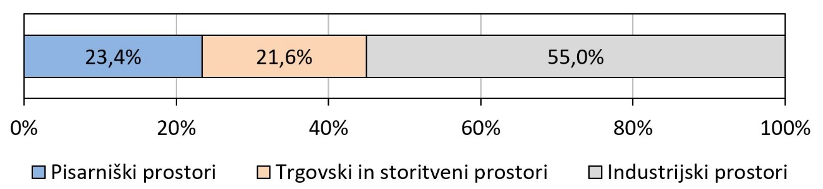

Fond posameznih vrst poslovnih nepremičnin je geografsko neenakomerno razporejen. Pisarniški prostori se pretežno nahajajo v glavnem mestu Ljubljana ter v večjih urbanih oziroma upravnih središčih. Trgovski in storitveni prostori so nekoliko enakomerneje razporejeni in se nahajajo na lokacijah, ki so potrošnikom enostavno dostopne. Industrijski objekti so zaradi velikosti večinoma zgrajeni na območjih nižjih cen zemljišč, pri čemer je predvsem pomembna dobra povezava na prometno infrastrukturo.
Čeprav je fond industrijskih prostorov največji po površini, se z njimi v lanskem letu opravilo najmanj prodajnih in najemnih transakcij (le 6 % prodajnih in 14 % vseh najemnih poslov). Razlog za to je, da so industrijski objekti praviloma zgrajeni za specifične potrebe prvotnega investitorja in razmeroma težko najdejo nove uporabnike.

Večina trgovskih prostorov – predvsem nakupovalnih centrov – je v zadnjih letih prešla v last velikih nepremičninskih skladov oziroma poslovnih verig, ki jih oddajajo v najem trgovskim družbam. Predvsem na ta račun se je tudi v lanskem letu največ oziroma 48 % prodaj vseh poslovnih nepremičnin opravilo s trgovskimi in storitvenimi prostori. Največ najemov, in sicer kar 61 % pa se je sklenilo za pisarniške prostore, ki tudi tradicionalno predstavljajo vrsto poslovnih nepremičnin, ki se največ najema.

Tabela 2: Število sklenjenih prodajnih in najemnih pogodb po vrstah poslovnih nepremičnin, Slovenija, obdobje 2020 – 2023
 | Prodaje |  |  |  | Najemi
Vrsta poslovne nepremičnine | 2020 | 2021 | 2022 | 2023 | 2020 | 2021 | 2022 | 2023
Pisarniški prostori | 381 | 477 | 412 | 306 | 1.687 | 1.553 | 1.430 | 1.169
Trgovski in storitveni prostori | 380 | 489 | 411 | 325 | 813 | 738 | 665 | 490
Industrijski prostori | 88 | 93 | 98 | 40 | 388 | 360 | 359 | 270
Skupaj | 849 | 1.059 | 921 | 671 | 2.888 | 2.651 | 2.454 | 1.929

Slika 2: Deleži sklenjenih prodajnih in najemnih pogodb po vrstah poslovnih nepremičnin, Slovenija, leto 2023
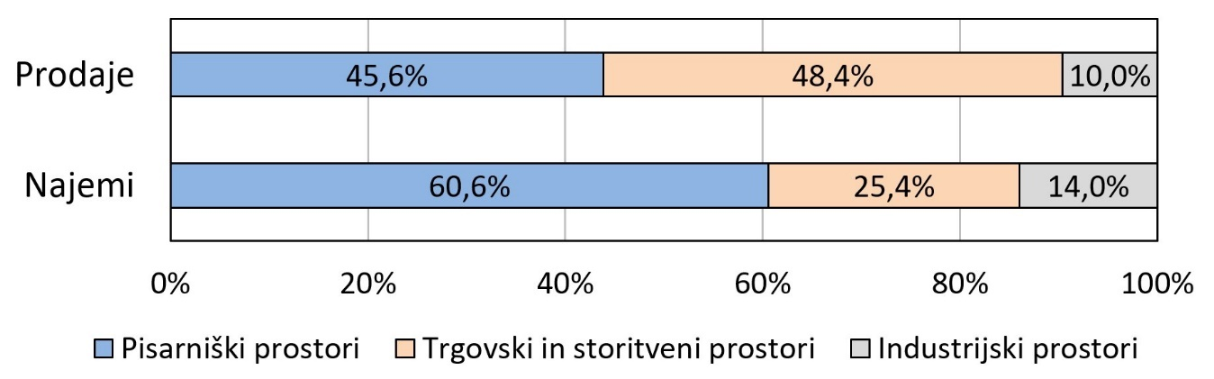

TRG POSLOVNIH NEPREMIČNIN V LETU 2023

Ocenjujemo, da se je število kupoprodajnih poslov z vsemi vrstami poslovnih nepremičnin v letu 2023 zmanjšalo. Največji padec beležimo pri industrijskih prostorih, in sicer za okoli 40 %, bistveno manjši pa je bil pri pisarniških prostorih (13 %) ter trgovskih in storitvenih prostorih (7 %). Največji razlog za upad kupoprodajnih poslov je bilo dražje financiranje nakupov oziroma povišanje obrestnih mer centralnih bank, ki povečuje stroške financiranja posojil za podjetja in zmanjšuje njihovo sposobnost za naložbe v širitev poslovanja in nakup poslovnih objektov. Čeprav se število sklenjenih kupoprodajnih poslov s poslovnimi nepremičninami v Sloveniji v zadnjih dveh letih zmanjšuje, to nikakor še ne pomeni, da bi lahko prišlo do krize trga poslovnih nepremičnin v obsegu, kot smo mu bili priča v času recesije po letu 2008.
V letu 2023 je 64 % najemnih poslov za pisarniške prostore predstavljala sklenitev novih najemnih pogodb in 36 % sklenitev aneksov zaradi podaljšanja najema oziroma spremembe najemnine. Za trgovske in storitvene prostore je bilo 61 % novih pogodb in 39 % aneksov, za industrijske prostore pa 57 % novih pogodb in 43 % aneksov. Pri vseh vrstah poslovnih nepremičnin je bilo zaznati trend zmanjšanja deleža na novo sklenjenih najemnih pogodb oziroma povečanja deleža aneksov.
Število najemnih poslov za poslovne nepremičnine se je v letu 2023 po naši oceni na ravni države zmanjšalo za 15 do 20 %. Število najemnih pogodb za trgovske in storitvene prostore in industrijske prostore se je zmanjšalo za 20 do 25 %. Nekaj manj, za 10 do 15 % pa se je zmanjšalo število sklenjenih pogodb za pisarniške prostore.
V letu 2023 smo na ravni države zaznali tako rast cen kot najemnin poslovnih nepremičnin. Pri cenah so bili izjema trgovski in storitveni lokali, za katere so se kupoprodajne cene znižale za slaba 2 %. Cene pisarniških prostorov zrasle za dobrih 8 %. Pri najemninah je bila njihova rast več ali manj enaka za vse vrste poslovnih nepremičnin in je znašala približno 3 %. Za industrijske prostore, zaradi premajhnega števila kupoprodajnih in najemnih poslov, sprememb cen in najemnin ni mogoče zanesljivo oceniti.

TRG PISARNIŠKIH PROSTOROV

Slovenski najemni trg pisarniških prostorov je razdrobljen in nepregleden. Pisarne so večinoma v lasti slovenskih pravnih in fizičnih oseb, tujega lastništva je zelo malo. Malo je enolastniških poslovnih stavb, ki so namenjene oddajanju pisarn. Zelo malo je tudi pisarniških prostorov v lasti nepremičninskih skladov. Le-ti namreč iščejo pisarniške objekte, že oddane v dolgoročni najem najemnikom z dobro boniteto, takšnih objektov pa je pri nas zelo malo. Velik lastnik in najemnik pisarniških prostorov je državna uprava. Pomembni najemniki pa so tudi tuja podjetja, ki poslujejo v Sloveniji in pisarniške prostore praviloma najemajo, a se je po finančni krizi leta 2008 število le-teh pri nas občutno zmanjšalo.

ZNAČILNOSTI FONDA PISARNIŠKIH PROSTOROV

Površina fonda vseh pisarniških prostorov v Slovenije je 9,1 milijonov m² ali 4,4 m² pisarniških prostorov na prebivalca Slovenije. Največji del pisarniških prostorov je v Ljubljani, kar 32 % ali dobra 2,9 milijona m² oziroma več kot 10 m² na prebivalca. V Mariboru je na primer 7 m² pisarniških prostorov na prebivalca, na območju Obale pa le 5 m² na prebivalca.

Za Slovenijo je značilen razmeroma star fond pisarniških prostorov. Posledično na trgu primanjkuje sodobnih pisarn. V prihodnjih letih je v Ljubljani sicer načrtovana obsežna gradnja novih poslovnih stavb. Posebej izstopata dva večja projekta, projekt Emonika, ki bo poleg stanovanj na trgu ponudil 19.500 m2 sodobnih pisarniških prostorov, ter projekt Vilharia, ki predstavlja trajnostno poslovno stavbo s 31.600 m2 pisarniških prostorov.

Tabela 3: Površina fonda pisarniških prostorov po izbranih analitičnih območjih, Slovenija, na dan 31. 12. 2023
Analitično območje | površina [tisoč m²]
Slovenija | 9.184
Ljubljana | 2.914
Maribor | 682
Obala | 433
Ostalo | 5.155

Slika 3: Deleži skupne površine fonda pisarniških prostorov po izbranih analitičnih območjih, Slovenija, na dan 31. 12. 2023
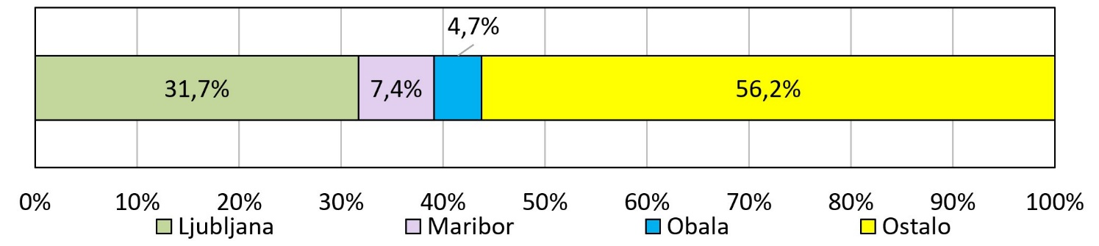

Velika večina današnjih pisarniških prostorov oziroma okoli 65 odstotkov je bila zgrajena pred osamosvojitvijo Slovenije. Glede na površino celotnega fonda je bilo okoli 15 odstotkov pisarniških prostorov zgrajenih še pred drugo svetovno vojno, skoraj 50 odstotkov pa v času bivše Jugoslavije. Po osamosvojitvi je bilo zgrajenih le okoli 35 odstotkov vseh današnjih pisarniških površin, in sicer v letih 1991 do 2000 okoli 11 odstotkov oziroma povprečno okoli 100.000 m2 metrov na leto, v letih 2001 do 2010 okoli 16 odstotkov oziroma okoli 150.000 m2 na leto, v zadnjih trinajstih letih pa le okoli 8 odstotkov oziroma okoli 60.000 m2 na leto.
Tabela 4: Deleži skupne površine fonda pisarniških prostorov glede na obdobje zgraditve, Slovenija, na dan 31. 12. 2023
Leto zgraditve | Delež površine fonda
-1944 | 15,1 %
1945 - 1990 | 48,6 %
1991 - 2000 | 11,7 %
2001 - 2010 | 16,3 %
2011 - 2023 | 8,3 %

Slika 4: Deleži površine fonda pisarniških prostorov glede na obdobje zgraditve, Slovenija, na dan 31. 12. 2023
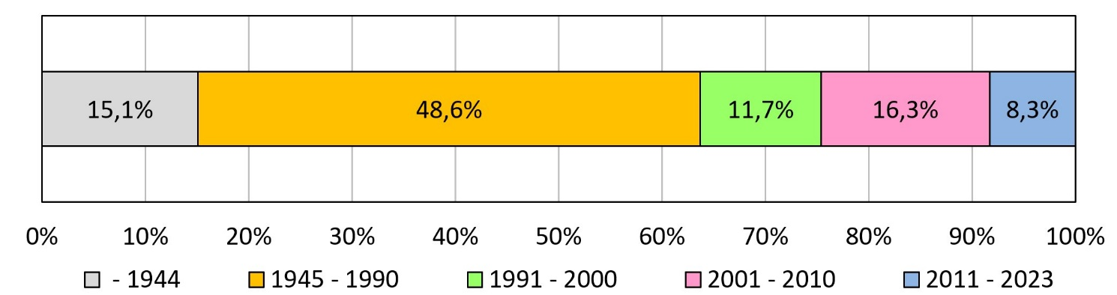

SKLENJENE PRODAJNE IN NAJEMNE POGODBE

V Sloveniji se na letni ravni v povprečju sklene okoli 400 prodajnih pogodb s pisarniškimi prostori v skupni vrednosti med 50 in 80 milijonov evrov, za skupno površino med 60.000 in 90.000 m². Lastnika zamenja letno okoli 1 % fonda pisarniških prostorov.

Po preliminarnih podatkih ocenjujemo, da je bilo v lanskem letu število transakcij s pisarniškimi prostori za približno 13 % manjše kakor v letu 2022.

Tabela 5: Število in vrednost sklenjenih prodajnih pogodb ter skupna prodana površina pisarniških prostorov po izbranih analitičnih območjih, Slovenija, leta 2020 – 2023
Analitično območje | 2020 | 2021 | 2022 | 2023
SLOVENIJA
Število pogodb | 381 | 477 | 412 | 306
Skupna prodana površina (tisoč m2) | 64,5 | 93,9 | 68,0 | 37,9
Skupna vrednost pogodb (mio €) | 51,4 | 85,9 | 66,0 | 43,7
LJUBLJANA
Število pogodb | 110 | 140 | 113 | 85
Skupna prodana površina (tisoč m2) | 18,5 | 30,9 | 24,2 | 9,1
Skupna vrednost pogodb (mio €) | 22,0 | 37,9 | 33,4 | 17,2
MARIBOR
Število pogodb | 40 | 45 | 46 | 31
Skupna prodana površina (tisoč m2) | 16,2 | 5,7 | 7,2 | 3,1
Skupna vrednost pogodb (mio €) | 6,0 | 4,1 | 5,7 | 2,8
OBALA
Število pogodb | 27 | 37 | 22 | 16
Skupna prodana površina (tisoč m2) | 2,4 | 11,2 | 2,1 | 1,0
Skupna vrednost pogodb (mio €) | 4,1 | 10,8 | 3,5 | 2,4

Opomba: Zaradi zamikov pri evidentiranju sklenjenih poslov so podatki za leto 2023 še začasni in neposredno niso povsem primerljivi s podatki za prejšnja leta.

Najemnih poslov s pisarniškimi prostori se na letni ravni sklene med 1.400 in 1.700, kar je bistveno več kot je prodajnih poslov. Letno se odda v najem okoli 165.000 m² površin, kar predstavlja okoli 2 % celotnega fonda.

Od leta 2020 število sklenjenih najemnih pogodb za pisarniške prostore upada in v letu 2023 se je po naši oceni zmanjšalo za 10 do 15 %.

Tabela 6: Število sklenjenih najemnih pogodb in skupna oddana površina pisarniških prostorov po izbranih analitičnih območjih, Slovenija, leta 2020 – 2023
Analitično območje | 2020 | 2021 | 2022 | 2023
SLOVENIJA
Število pogodb | 1.687 | 1.553 | 1.430 | 1.169
Skupna oddana površina (tisoč m2) | 164,3 | 174,2 | 159,4 | 110,1
LJUBLJANA
Število pogodb | 717 | 656 | 558 | 501
Skupna oddana površina (tisoč m2) | 94,4 | 105,9 | 84,8 | 71,3
MARIBOR
Število pogodb | 106 | 101 | 188 | 131
Skupna oddana površina (tisoč m2) | 7,0 | 8,0 | 22,6 | 9,2
OBALA
Število pogodb | 116 | 121 | 144 | 114
Skupna oddana površina (tisoč m2) | 5,9 | 8,4 | 10,2 | 4,7

Opomba: Zaradi zamikov pri evidentiranju sklenjenih poslov so podatki za leto 2023 še začasni in neposredno niso povsem primerljivi s podatki za prejšnja leta.

Najemne pogodbe za pisarniške prostore se sklepajo večinoma za čas krajši od 5 let ali za nedoločen čas s kratkimi odpovednimi roki. Statističnih podatkov o zasedenosti pisarniških prostorov, ki se oddajajo v najem, ni. Je pa nezasedenost očitno večja v starejših objektih, medtem ko nezasedenosti sodobnih pisarn praktično ni, saj povpraševanje po njih presega ponudbo.

V letu 2023 je delež najemnih pogodb za pisarniške prostore z vključenimi obratovalnimi stroški znašal 38 %, delež najemnih pogodb za opremljene prostore pa 46 %. Večina najemnih pogodb je bilo še vedno sklenjena za 6 do 12 mesecev (45 %), vendar se ta delež iz leta v leto zmanjšuje. Na drugi strani se povečuje delež najemnih pogodb sklenjenih za nedoločen čas (32 %).

Tabela 7: Deleži po izbranih analitičnih območjih, glede na skupno število prodaj in prodano površino ter skupno število najemov in oddano površino pisarniških prostorov, Slovenija, leto 2023
Analitično območje | Delež števila prodaj | Delež prodane površine | Delež števila najemov | Delež oddane površine
Ljubljana | 28 % | 24 % | 43 % | 65 %
Maribor | 10 % | 8 % | 11 % | 8 %
Obala | 5 % | 3 % | 10 % | 4 %
Ostalo | 57 % | 65 % | 36 % | 23 %

Slika 5: Primerjava deležev števila prodaj in števila najemov pisarniških prostorov po izbranih analitičnih območjih, glede na skupno število prodaj in število najemov, Slovenija, leto 2023 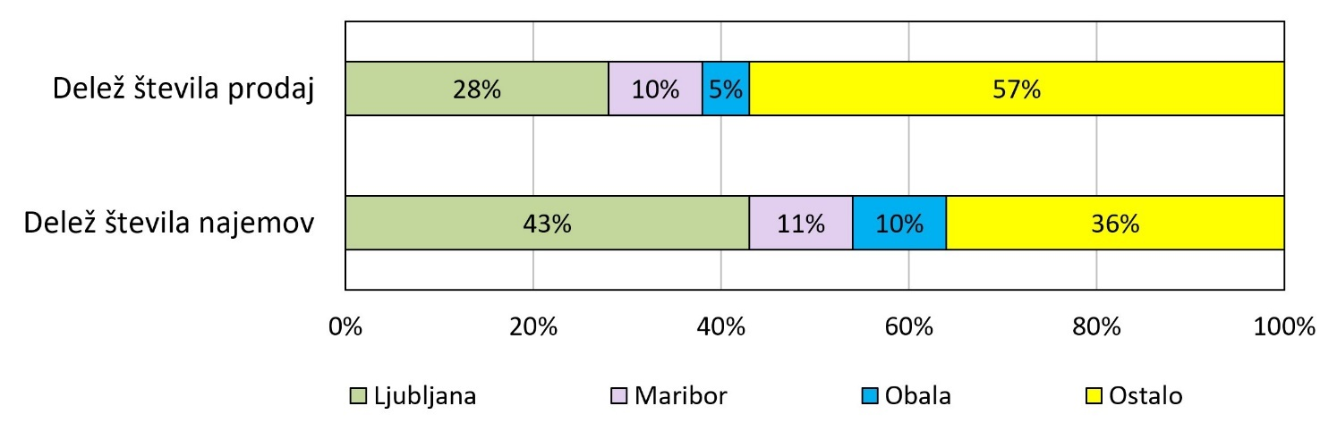

Slika 6: Primerjava deležev prodane in oddane površine pisarniških prostorov po izbranih analitičnih območjih, glede na skupno prodano in oddano površino, Slovenija, leto 2023
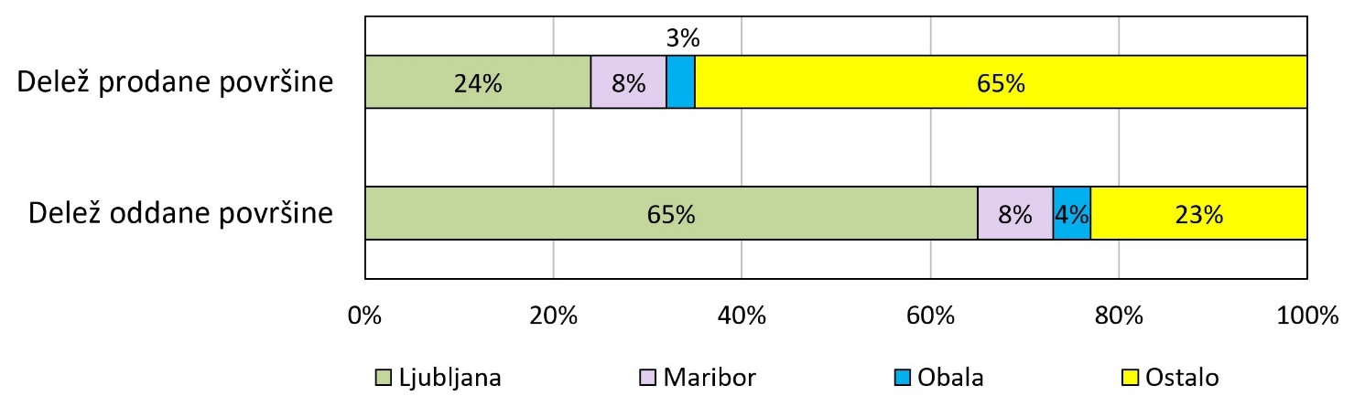
Daleč največje število prodajnih in najemnih poslov s pisarniškimi prostori se sklene v Ljubljani. To še posebej velja za najemne posle, saj je leta 2023 delež Ljubljane znašal kar 65 % skupne oddane površine pisarn v Sloveniji, medtem ko je delež Ljubljane v skupni prodani površini pisarn znašal 24 %.

Tabela 8: Deleži prodajnih in najemnih poslov za pisarniške prostore po velikostnih razredih prodanih oziroma oddanih prostorov, glede na skupno število sklenjenih poslov, Slovenija, leto 2023
Pogodbena površina [m2] | Delež števila prodaj | Delež števila najemov
- 100 | 73,2 % | 83,6 %
100 – 300 | 19,3 % | 11,5 %
300 – 1000 | 6,5 % | 3,7 %
1000 – 3000 | 0,7 % | 1,0 %
3000 – | 0,3 % | 0,2 %

Slika 7: Deleži prodajnih in najemnih poslov za pisarniške prostore, glede na skupno število sklenjenih poslov, po velikostnih razredih prodanih oziroma oddanih prostorov, Slovenija, leto 2023 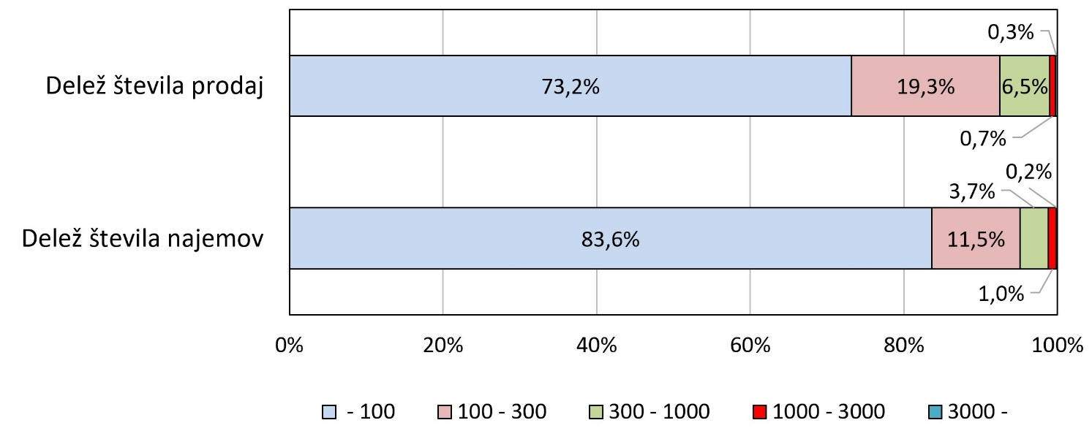

Praviloma se velika večina prodajnih in najemnih poslov sklene za pisarniške prostore do 100 m2 površine. Tudi v letu 2023 so se pretežno prodajali pisarniški prostori, velikosti do 100 m² (dobrih 73 % vseh prodajnih poslov), zelo malo je bilo prodaj prostorov večjih od 1.000 m² (manj kot odstotek). Prav tako so se pretežno najemali prostori do 100 m² (dobrih 84 % vseh najemnih poslov), najemov prostorov, večjih od 1.000 m2, pa je bilo dober odstotek.

Tabela 9: Deleži skupnega števila sklenjenih prodajnih in najemnih poslov za pisarniške prostore, glede na obdobje zgraditve prodanih oziroma oddanih prostorov, Slovenija, leto 2023

Leto zgraditve | Delež števila prodaj | Delež števila najemov
-1944 | 14,4 % | 12,7 %
1945 - 1990 | 50,7 % | 55,3 %
1991 - 2000 | 19,0 % | 13,3 %
2001 - 2010 | 14,3 % | 15,1 %
2011 - 2023 | 1,6 % | 3,6 %

Slika 8: Deleži skupnega števila sklenjenih prodajnih in najemnih poslov za pisarniške prostore, glede na obdobje zgraditve prodanih oziroma oddanih prostorov, Slovenija, leto 2023
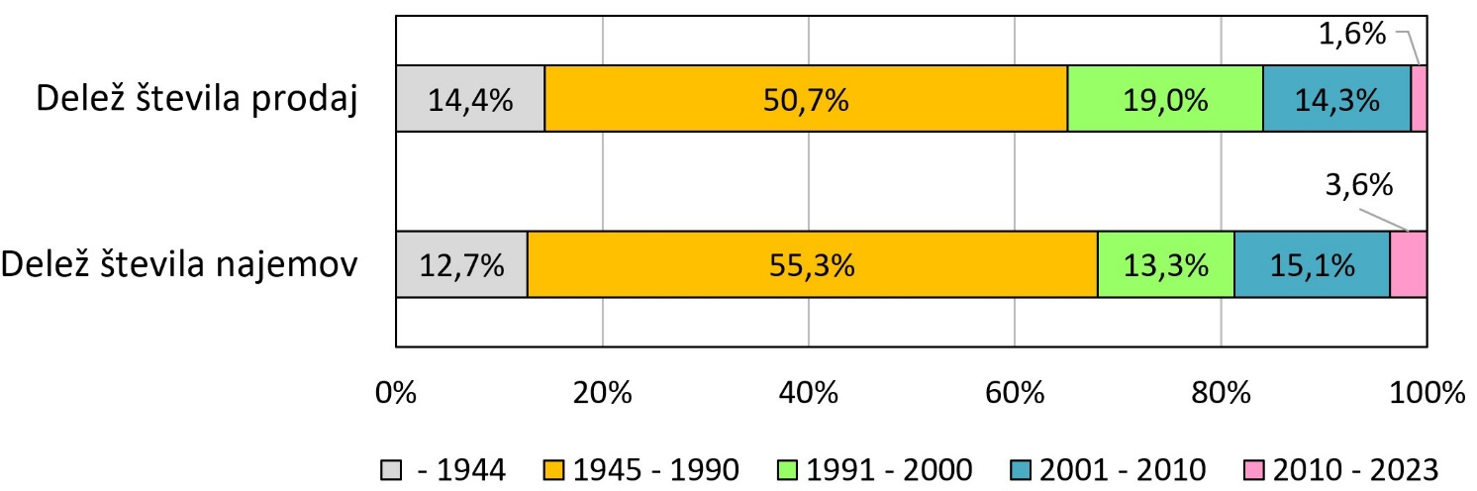
V letu 2023 se je največji delež prodaj pisarniških prostorov, dobrih 50 %, realiziral za prostore, zgrajene v obdobju od leta 1945 do 1990, ki jih je tudi glede na starostno strukturo fonda največ (slabih 49 odstotkov). Sledili so pisarniški prostori, zgrajeni od leta 2001 do 2010, katerih delež v skupnem številu prodaj je znašal 19 %. Najmanjši je bil, kot običajno, delež prodaj novejših prostorov, zgrajenih od leta 2011 dalje.

Podobno kot za prodaje, je bil tudi za najeme največji delež najemnih poslov (dobrih 55 %) sklenjen za pisarniške prostore, zgrajene v obdobju od leta 1945 do 1990, najmanjši (slabe 4 %) pa za prostore, zgrajene od leta 2011 dalje.

PRODAJNE CENE IN NAJEMNINE

V preteklem letu je mediana prodajnih cen pisarniških prostorov v Sloveniji znašala 1.196 EUR/m², v Ljubljani 1.694 EUR/m², v Mariboru 1.120 EUR/m² in na Obali 1.986 EUR/m². Najvišje cene pisarn so bile pričakovano v samem centru mesta Ljubljane, kjer je mediana cen, ob sicer majhni velikosti vzorca, znašala 2.178 EUR/m². Večina pisarniških prostorov v Ljubljani se je sicer lani prodala po ceni med 1.300 in 2.050 EUR/m². V Mariboru se je prodala po ceni med 970 in 1.500 EUR/m², na Obali pa med 1.730 in 2.470 EUR/m².

Kot že omenjeno, so se tudi lani v Sloveniji prodajali pretežno starejši in manjši pisarniški prostori (mediana leta zgraditve 1980, mediana prodane površine 51 m²).

Tabela 10: Cene in lastnosti prodanih pisarniških prostorov po izbranih analitičnih območjih, Slovenija, leta 2020 - 2023
Analitično območje | 2020 | 2021 | 2022 | 2023
SLOVENIJA
Velikost vzorca | 296 | 361 | 306 | 243
Cena (€/m2) - 1. kvartil | 637 | 671 | 735 | 774
Cena (€/m2) - mediana | 916 | 988 | 1.038 | 1.196
Cena (€/m2) - 3. kvartil | 1.302 | 1.397 | 1.506 | 1.645
Površina (m2) | 58 | 62 | 63 | 51
Leto zgraditve | 1981 | 1980 | 1981 | 1980
LJUBLJANA
Velikost vzorca | 90 | 112 | 83 | 63
Cena (€/m2) - 1. kvartil | 1.015 | 1.035 | 1.274 | 1.329
Cena (€/m2) - mediana | 1.299 | 1.363 | 1.667 | 1.694
Cena (€/m2) - 3. kvartil | 1.650 | 1.798 | 2.146 | 2.047
Površina (m2) | 56 | 64 | 92 | 54
Leto zgraditve | 1979 | 1980 | 1980 | 1980
LJUBLJANA CENTER
Velikost vzorca | 10 | 26 | 12 | 7
Cena (€/m2) - 1. kvartil | 1.405 | 1.379 | 2.058 | 1.901
Cena (€/m2) - mediana | 1.681 | 2.041 | 2.460 | 2.178
Cena (€/m2) - 3. kvartil | 1.761 | 2.230 | 2.726 | 3.014
Površina (m2) | 115 | 76 | 78 | 53
Leto zgraditve | 1968 | 1963 | 1963 | 1906
MARIBOR
Velikost vzorca | 31 | 43 | 38 | 29
Cena (€/m2) - 1. kvartil | 412 | 609 | 606 | 977
Cena (€/m2) - mediana | 890 | 791 | 888 | 1.120
Cena (€/m2) - 3. kvartil | 1.087 | 1.000 | 1.094 | 1.497
Površina (m2) | 94 | 84 | 84 | 42
Leto zgraditve | 1963 | 1960 | 1980 | 1980
OBALA
Velikost vzorca | 20 | 26 | 15 | 13
Cena (€/m2) - 1. kvartil | 1.155 | 1.312 | 1.607 | 1.735
Cena (€/m2) - mediana | 1.525 | 1.753 | 2.023 | 1.986
Cena (€/m2) - 3. kvartil | 2.367 | 2.167 | 2.421 | 2.464
Površina (m2) | 43 | 44 | 52 | 46
Leto zgraditve | 1990 | 1994 | 1986 | 1990

V zadnjih letih je prisoten razmeroma močan trend naraščanja cen pisarniških prostorov. Po naših ocenah so se cene v Sloveniji v letu 2023 v povprečju dvignile za približno 8 %, predvsem na račun večje rasti cen izven Ljubljane, kjer so zrasle »le« za 5 %.

Zaradi zelo razširjenega usklajevanja najemnin pisarn z inflacijo, je pričakovati, da se bodo cene pisarniških prostorov še naprej višale, saj višina najemnin neposredno vpliva na vrednosti oziroma tržne cene nepremičnin.

Opozoriti je treba, da na ostalih območjih zaradi manjšega števila prodajnih transakcij oziroma premajhnega statističnega vzorca izračun indeksov rasti cen ni vedno mogoč oziroma je premalo zanesljiv. Zato gibanja cen pisarniških prostorov za Maribor, Obalo in Ljubljano – Center ne prikazujemo.

Tabela 11: Gibanje prodajnih cen pisarniških prostorov po izbranih analitičnih območjih, Slovenija, leta 2021 - 2023
Analitično območje | 2021 | 2022 | 2023
Slovenija | 9 % | 14 % | 8 %
Ljubljana | 13 % | 9 % | 5 %

V preteklem letu je mediana mesečne najemnine pisarniških prostorov v Sloveniji znašala 10 EUR/m², v Ljubljani pa slabih 12 EUR/m², v Mariboru slabih 10 EUR/m² in na Obali dobrih 10 EUR/m². Najvišje najemnine pisarn so bile pričakovano v centru Ljubljane, kjer je mediana znašala slabih 15 EUR/m². Večina pisarniških prostorov v Ljubljani se je sicer lani najela za mesečno najemnino od 8 do 15 EUR/m², v Mariboru od 7 do 11 EUR/m² in na Obali od 8 do 13 EUR/m².

Tudi lani so se v Sloveniji oddajali pretežno starejše in predvsem zelo majhne pisarne (mediana leta zgraditve 1980, mediana oddane površine 30 m²).

Tabela 12: Mesečne najemnine in lastnosti oddanih pisarniških prostorov po izbranih analitičnih območjih, Slovenija, leta 2020 - 2023
Analitično območje | 2020 | 2021 | 2022 | 2022
SLOVENIJA
Velikost vzorca | 1.436 | 1.306 | 1.231 | 1.018
Najemnina (€/m2) - 1. kvartil | 6,4 | 6,7 | 7,3 | 7,4
Najemnina (€/m2) - mediana | 8,6 | 8,6 | 9,5 | 10,0
Najemnina (€/m2) - 3. kvartil | 11,0 | 11,0 | 11,7 | 13,0
Površina (m2) | 30 | 32 | 33 | 30
Leto zgraditve | 1980 | 1980 | 1980 | 1980
LJUBLJANA
Velikost vzorca | 667 | 597 | 519 | 471
Najemnina (€/m2) - 1. kvartil | 8,0 | 7,8 | 8,4 | 8,7
Najemnina (€/m2) - mediana | 10,0 | 9,8 | 10,2 | 11,9
Najemnina (€/m2) - 3. kvartil | 12,3 | 12,1 | 13,0 | 14,8
Površina (m2) | 35 | 39 | 43 | 35
Leto zgraditve | 1980 | 1980 | 1980 | 1979
LJUBLJANA CENTER
Velikost vzorca | 85 | 103 | 75 | 94
Najemnina (€/m2) - 1. kvartil | 9,0 | 9,4 | 9,5 | 12,1
Najemnina (€/m2) - mediana | 11,0 | 11,0 | 13,2 | 14,8
Najemnina (€/m2) - 3. kvartil | 14,0 | 14,0 | 15,0 | 16,0
Površina (m2) | 30 | 52 | 34 | 26
Leto zgraditve | 1870 | 1886 | 1900 | 1962
MARIBOR
Velikost vzorca | 95 | 84 | 170 | 122
Najemnina (€/m2) - 1. kvartil | 4,9 | 5,0 | 7,6* | 7,0
Najemnina (€/m2) - mediana | 7,9 | 7,3 | 9,5* | 9,5
Najemnina (€/m2) - 3. kvartil | 10,0 | 10,0 | 9,5* | 11,0
Površina (m2) | 22 | 31 | 22 | 22
Leto zgraditve | 1977 | 1972 | 1960 | 1974
OBALA
Velikost vzorca | 103 | 93 | 112 | 99
Najemnina (€/m2) - 1. kvartil | 8,0 | 7,8 | 8,9 | 8,3
Najemnina (€/m2) - mediana | 10,0 | 9,2 | 11,0 | 10,5
Najemnina (€/m2) - 3. kvartil | 10,9 | 10,3 | 15,0 | 13,0
Površina (m2) | 29 | 31 | 30 | 30
Leto zgraditve | 1980 | 1980 | 1980 | 1979
* Opomba: velik del najemnih poslov (49 od 137) se nanaša na isto stavbo. Pri večini poslov v tej stavbi je bila realizirana najemnina 9,5 EUR/m²., kar je razlog, da je vrednost mediane enaka vrednosti tretjega kvartila. V primeru, da bi vse posle zadevne stavbe izločili, bi bila mediana 8,05 EUR/m2.

Pri najemninah pisarn je v zadnjih dveh letih na ravni države zaznati trend rasti. Po naši oceni so leta 2022 najemnine pisarn v Sloveniji zrasle za slabih 9 %, leta 2023 pa za slabe 3 %. Največja je bila lansko leto rast najemnin v Ljubljani (slabih 13 %). V Mariboru so najemnine padle za 1 %, medtem ko se na Obali niso spremenile, potem ko so se leto prej na teh dveh območjih najemnine pisarn znatno povišale. Tudi pri izračunanih spremembah najemnin za Maribor in Obalo pa je treba opozoriti, da so statistični vzorci majhni in so ocene manj zanesljive kot za Ljubljano.

Tabela 13: Gibanje najemnin pisarniških prostorov po izbranih analitičnih območjih, Slovenija, leta 2021 - 2023
Analitično območje | 2021 | 2022 | 2023
Slovenija | -1 % | 9 % | 3 %
Ljubljana | -3 % | 3 % | 13 %
Maribor | 12 % | 21 % | -1 %
Obala | -4 % | 17 % | 0 %

Merilo donosnosti oddajanja nepremičnin so množitelji najemnine, ki predstavljajo razmerje med prodajnimi cenami in letnimi najemninami za določeno vrsto nepremičnine. Večji množitelj najemnine pomeni manjši donos od oddajanja in obratno. Poleg lokacije na vrednost množitelja oziroma donosnost oddajanja vplivajo različne lastnosti nepremičnin, kot sta na primer velikost in starost. Večji kot je vzorec prodajnih cen in najemnin za neko območje, zanesljivejši kazalnik donosnosti je množitelj najemnine.

Za lansko leto je za Ljubljano množitelj najemnine za pisarniške prostore znašal 12 in se je v primerjavi z letom prej znižal, kar pomeni, da se je donosnost oddajanja pisarniških nepremičnin v Ljubljani nekoliko povečala. Medtem se je donosnost oddajanja pisarn v Mariboru in na Obali lani zmanjšala.

Tabela 14: Množitelji za pisarniške prostore, po izbranih analitičnih območjih, Slovenija, leta 2020 - 2023
Analitično območje | 2020 | 2021 | 2022 | 2023
Slovenija | 9 | 10 | 9 | 10
Ljubljana | 11 | 12 | 14 | 12
Ljubljana center | 13 | 15 | 16 | 12
Maribor | 10 | 9 | 8 | 10
Obala | 13 | 15 | 15 | 16

IZBRANI VEČJI POSLI

V spodnji tabeli so navedeni evidentirani prodajni posli za pisarniške prostore, sklenjeni v Sloveniji v lanskem letu, katerih vrednost presega 500.000 EUR.

Tabela 15: Izbrani večji prodajni posli s pisarniškimi prostori, Slovenija, leto 2023
Lokacija | Prodajna cena  [EUR] | Prodajna cena [EUR/m²] | Površina prostorov [m²] | Leto zgraditve
Poslovni objekt, Maribor, Ulica Vita Kraigherja | 1.650.000 | 565 | 2.920 | 1992
Poslovni objekt, Ljubljana, Dunajska cesta | 1.630.000 | 1.623 | 1.004 | 1960
Poslovni objekt, Ljubljana, Mala ulica | 1.095.000 | 1.800 | 608 | 1980
Poslovni objekt, Ljubljana, Slovenska cesta | 940.000 | 1.608 | 584 | 1970
Poslovni objekt, Ljubljana, Šmartinska cesta | 887.400 | 2.236 | 397 | 1980
Poslovni objekt, Ljubljana, Železna cesta | 730.000 | 1.868 | 391 | 1993
Poslovno stanovanjski objekt, Koper, Vojkovo nabrežje | 580.000 | 2.638 | 220 | 1990
Poslovno stanovanjski objekt, Ljubljana, Tržaška cesta | 570.000 | 1.285 | 444 | 1873
Poslovni objekt, Maribor, Tyrševa ulica | 562.420 | 800 | 703 | 1970

V tabeli 16 so navedeni evidentirani najemni posli pisarniških prostorov, sklenjeni v Sloveniji lani, za katere mesečna najemnina presega 14.000 EUR.

Tabela 16: Izbrani večji najemni posli s pisarniškimi prostori, Slovenija, leto 2023
Lokacija | Najemnina  [EUR/mes] | Najemnina [EUR/m²/mes] | Površina prostorov [m²] | Letnik izgradnje
Poslovni objekt, Ljubljana, Litostrojska cesta | 159.500 | 9,1 | 17.631 | 2022
Poslovni objekt, Ljubljana, Dunajska cesta | 95.006 | 10,1 | 9.407 | 1981
Poslovni objekt, Ljubljana, Dunajska cesta | 67.255 | 10,9 | 6.190 | 2003
Poslovni objekt, Ljubljana, Slovenčeva ulica | 29.030 | 11,8 | 2.460 | 1970
Poslovni objekt, Ljubljana, Kržičeva ulica | 26.855 | 14,3 | 1.884 | 1996
Poslovni objekt, Ljubljana, Dunajska cesta | 19.858 | 19,3 | 1.031 | 1981
Poslovni objekt, Ljubljana, Dunajska cesta | 16.146 | 14,9 | 1.083 | 1981
Poslovno stanovanjski objekt, Ljubljana, Litijska cesta | 14.588 | 14,2 | 1.029 | 1980

TRG TRGOVSKIH IN STORITVENIH PROSTOROV

Kupoprodajni in najemni trg trgovskih in storitvenih prostorov v Sloveniji sestavljajo trije glavni segmenti: trgovski in storitveni prostori v nakupovalnih središčih, prostori v središčih največjih mest ter prostori zven njih in nakupovalnih središč. Med seboj se zelo razlikujejo, saj ima vsak od njih različne značilnosti ponudbe in povpraševanja, tako na kupoprodajnem kot najemnem trgu. Posledično je na teh (pod)trgih bistveno različen tudi obseg sklenjenih kupoprodajnih oziroma najemnih poslov za trgovske in storitvene prostore, kot tudi raven njihovih cen in najemnin.

ZNAČILNOSTI FONDA TRGOVSKIH IN STORITVENIH PROSTOROV

Površina fonda vseh trgovskih in storitvenih prostorov v Slovenije je 8,5 milijona m², kar predstavlja okoli 4 m² na prebivalca. Trgovski in storitveni prostori so po državi bolj enakomerno razporejeni kot pisarniški. V Ljubljani se nahaja 20 % površine celotnega slovenskega fonda trgovskih in storitvenih prostorov, v Mariboru 8 %, na Obali pa 5 %. V Ljubljani jih 6,2 m² na prebivalca, v Mariboru 7,4 m² na prebivalca, na območju Obale pa 4,8 m² na prebivalca.

Tabela 17: Površina fonda trgovskih in storitvenih prostorov po izbranih analitičnih območjih, Slovenija, na dan 31. 12. 2023
Analitično območje | površina [tisoč m²]
Slovenija | 8.475
Ljubljana | 1.715
Maribor | 689
Obala | 401
Ostalo | 5.670

Slika 9: Deleži skupne površine fonda trgovskih in storitvenih prostorov po izbranih analitičnih območjih, Slovenija, na dan 31. 12. 2023
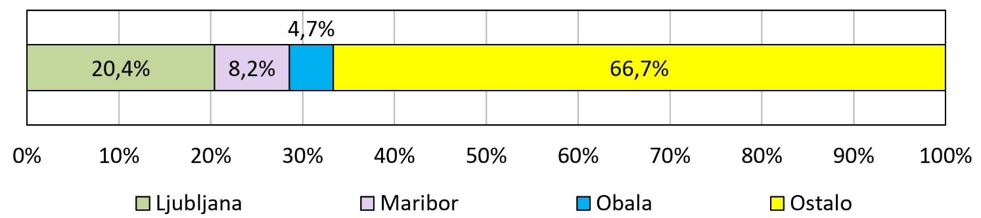

Za razliko od pisarniških prostorov je bila večina trgovskih in storitvenih prostorov zgrajena po osamosvojitvi Slovenije. Predvsem na račun gradnje velikih trgovskih centrov in nakupovalnih središč, ki jih prej praktično ni bilo. Glede na površino je bilo okoli 55 odstotkov danes obstoječih trgovskih in storitvenih prostorov zgrajenih po letu 1991. V letih 1992 do 2010 je bilo zgrajenih slabih 45 odstotkov obstoječega fonda. Daleč največ, slabih 6 odstotkov leta 2010, kar je bil vrhunec gradbene ekspanzije, ki se je začela pred nastopom krize leta 2008. Povprečna površina zgrajenih trgovski in storitvenih prostorov v letih 1992 do 2010 je znašala skoraj 200.000 m2 letno. Nato je gradnja povsem zamrla. Leta 2014, ko je bila površina zgrajenih prostorov po osamosvojitvi najmanjša, je ta znašala le 26.000 m2. Od vključno leta 2011 dalje je bilo zgrajenih le še 11 odstotkov fonda oziroma okoli 73.000 m2 površin letno.

Tabela 18:: Deleži skupne površine fonda trgovskih in storitvenih prostorov glede na obdobje zgraditve, Slovenija, na dan 31. 12. 2023
Leto zgraditve | Delež površine fonda
- 1944 | 10,6 %
1945 - 1990 | 33,3 %
1991 - 2000 | 14,4 %
2001 - 2010 | 30,6 %
2011 - 2023 | 11,1 %

Slika 10: Deleži skupne površine fonda trgovskih in storitvenih prostorov glede na obdobje zgraditve, Slovenija, na dan 31. 12. 2023
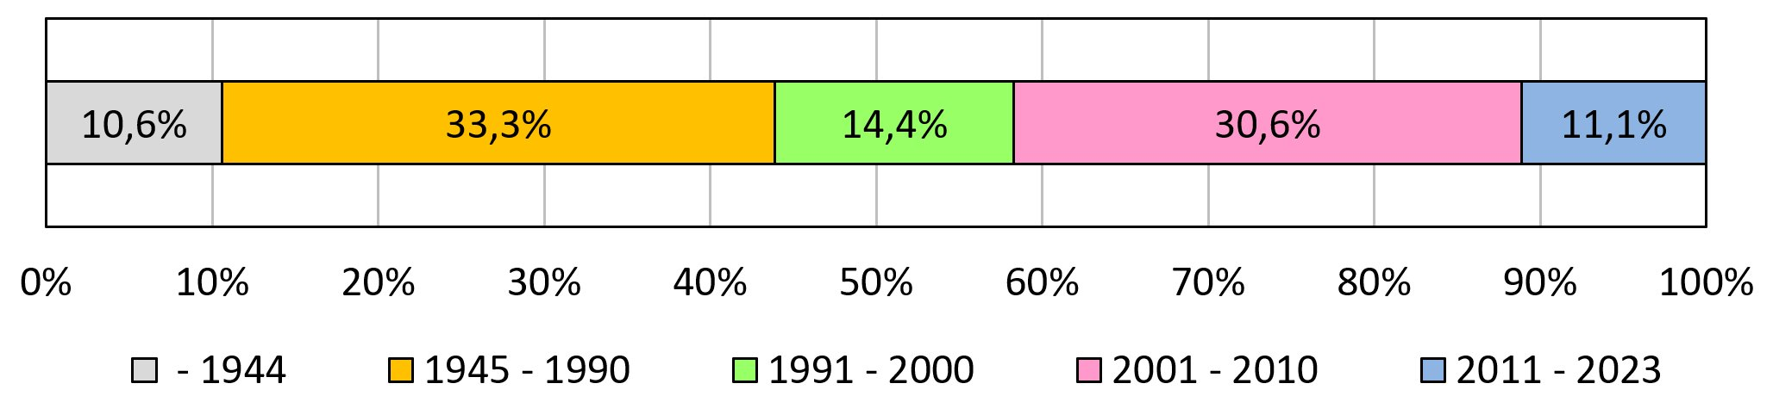

SKLENJENE PRODAJNE IN NAJEMNE POGODBE

V Sloveniji se na letni ravni v zadnjih letih v povprečju sklene okoli 400 prodajnih pogodb s trgovskimi in storitvenimi prostori, v skupni vrednosti od 60 do 120 milijonov evrov, za skupno površino med 70.000 in 150.000 m². Lastnika letno zamenja v povprečju en do dva odstotka fonda trgovskih in storitvenih prostorov. Pri tem gre pretežno za prodaje manjših površin do 100 m², prodaje trgovskih in gostinskih lokalov, večjih od 1.000 m², so redke. Prodajni posli s trgovskimi in storitvenimi prostori se sklepajo po celotnem ozemlju Slovenije in niso skoncentrirani le na Ljubljano kot to velja za pisarniške prostore.

Glede na še začasne podatke ocenjujemo, da je bilo v lanskem letu sklenjenih 7 % manj prodajnih pogodb za trgovske in storitvene prostore kot v letu 2022. Kljub manjšemu številu prodaj v primerjavi z letom prej, pa se je skupna vrednost pogodb povečala kar za dobrih 30 %.

Tabela 19: Število in vrednost sklenjenih prodajnih pogodb ter skupna prodana površina trgovskih in storitvenih prostorov po izbranih analitičnih območjih, Slovenija, leta 2020 – 2023
Analitično območje | 2020 | 2021 | 2022 | 2023
SLOVENIJA
Število pogodb | 380 | 489 | 411 | 325
Skupna prodana površina (tisoč m2) | 133,3 | 152,1 | 68,9 | 80,3
Skupna vrednost pogodb (mio €) | 98,7 | 124,6 | 64,0 | 73,0
LJUBLJANA
Število pogodb | 79 | 103 | 85 | 81
Skupna prodana površina (tisoč m2) | 16,9 | 18,3 | 11,0 | 7,0
Skupna vrednost pogodb (mio €) | 20,9 | 28,9 | 17,9 | 12,0
MARIBOR
Število pogodb | 37 | 50 | 31 | 32
Skupna prodana površina (tisoč m2) | 19,2 | 13,7 | 4,3 | 45,8*
Skupna vrednost pogodb (mio €) | 14,2 | 6,7 | 4,4 | 35,7
OBALA
Število pogodb | 30 | 34 | 28 | 17
Skupna prodana površina (tisoč m2) | 4,0 | 11,2 | 1,6 | 1,6
Skupna vrednost pogodb (mio €) | 5,3 | 12,7 | 3,8 | 3,0
* V letu 2023 smo zabeležili prodajo večjega trgovskega centra v centru Maribora, s skupno površino 38.700 m2.

Opomba: Zaradi zamikov pri evidentiranju sklenjenih poslov so podatki za leto 2023 še začasni in neposredno niso povsem primerljivi s podatki za prejšnja leta.
Najemnih poslov s trgovskimi in storitvenimi prostori se na letni ravni sklene med 600 in 800. Letno se odda v najem oziroma podaljša najemne pogodbe za med 100.000 in 200.000 m² površin, kar predstavlja okoli 1,5 % celotnega fonda. Tudi pri najemih se pretežno oddajajo manjše površine, pod 100 m², in le malo je površin nad 1.000 m².

Število sklenjenih najemnih pogodb se je, podobno kot pri pisarniških prostorih, v preteklih letih zmanjševalo. Ocenjujemo, da se je v lanskem letu zmanjšalo za 20 do 25 %.

Tabela 20: Število sklenjenih najemnih pogodb in skupna oddana površina trgovskih in storitvenih prostorov po izbranih analitičnih območjih, Slovenija, leta 2020 – 2023
Analitično območje | 2020 | 2021 | 2022 | 2023
SLOVENIJA
Število pogodb | 813 | 738 | 665 | 490
Skupna oddana površina (tisoč m2) | 201,7 | 179,1 | 140,8 | 105,2
LJUBLJANA
Število pogodb | 215 | 180 | 216 | 131
Skupna oddana površina (tisoč m2) | 43,6 | 49,8 | 58,6 | 18,3
MARIBOR
Število pogodb | 65 | 56 | 49 | 30
Skupna oddana površina (tisoč m2) | 26,5 | 23,1 | 13,0 | 10,5
OBALA
Število pogodb | 75 | 90 | 59 | 45
Skupna oddana površina (tisoč m2) | 18,0 | 27,6 | 10,8 | 5,7
Opomba: Zaradi zamikov pri evidentiranju sklenjenih poslov so podatki za leto 2023 še začasni in niso povsem primerljivi s podatki za prejšnja leta.

V letu 2023 je delež najemnih pogodb z vključenimi obratovalnimi stroški znašal 25 %, delež najemnih pogodb za opremljene prostore pa 34 %.

Večina najemnih pogodb za določen čas je bila sklenjena za obdobje 6 do 12 mesecev (24 %). Delež najemnih pogodb sklenjenih za nedoločen čas je znašal 47 %. Tako kot pri pisarniških, je tudi pri trgovski in storitvenih prostorih opaziti trend povečanja deleža najemnih pogodb sklenjenih za nedoločen čas. Leta 2020 je ta delež na primer znašal le 33 %.

V Ljubljani, ki ima seveda tudi največji fond, je bila leta 2023 sklenjena približno četrtina vseh prodajnih, kakor tudi najemnih poslov za trgovske in storitvene prostore. V Mariboru je bilo sklenjenih slabih 10 % prodajnih poslov in dobrih 6 % najemnih poslov. Na Obali je bilo sklenjenih dobrih 5 % prodajnih poslov in dobrih 9 % odstotkov najemnih poslov, medtem ko so bili ostali prodajni in najemni posli s trgovskimi in storitvenimi prostori razmeroma enakomerno razporejeni po preostanku Slovenije, več ali manj v skladu z obstoječim fondom.

Tabela 21: Deleži po izbranih analitičnih območjih, glede na skupno število prodaj in prodano površino ter skupno število najemov in oddano površino trgovskih in storitvenih prostorov, Slovenija, leto 2023
Analitično območje | Delež števila prodaj | Delež prodane površine | Delež števila najemov | Delež oddane površine
Ljubljana | 24,9 % | 8,7 % | 26,7 % | 17,4 %
Maribor | 9,8 % | 57,0 %* | 6,1 % | 9,9 %
Obala | 5,2 % | 2,0 % | 9,2 % | 5,4 %
Ostalo | 60,1 % | 32,3 % | 58,0 % | 67,3 %
* Opomba: v letu 2023 smo zabeležili prodajo večjega trgovskega centra v centru Maribora, s skupno površino 38.700 m2.

Slika 11: Primerjava deležev števila prodaj in števila najemov trgovskih in storitvenih prostorov po izbranih analitičnih območjih, glede na skupno število prodaj in število najemov, Slovenija, leto 2023
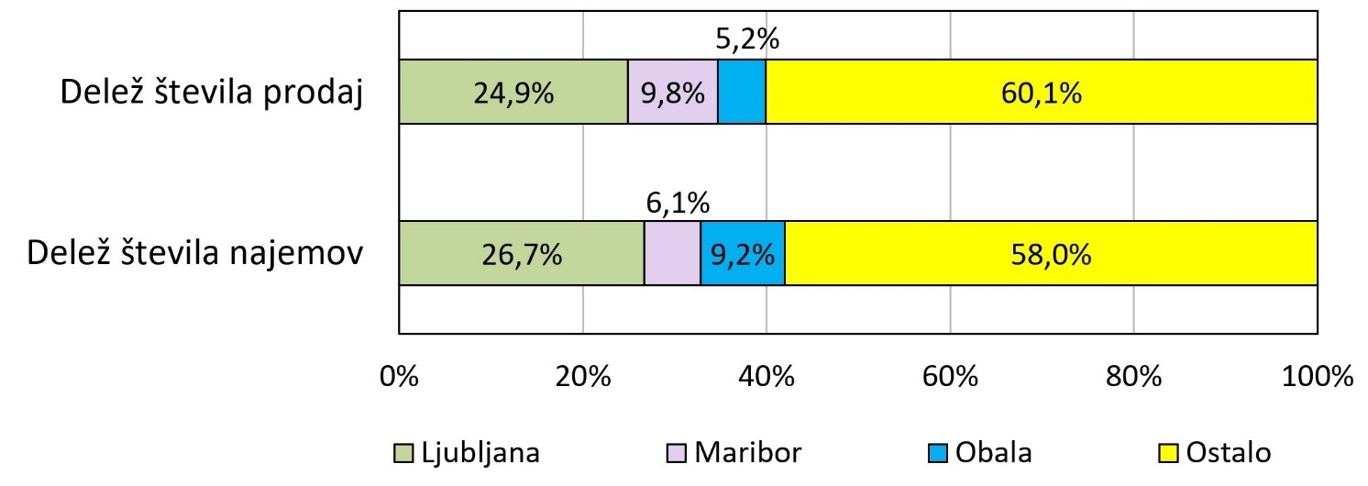

Slika 12: Primerjava deležev prodane in oddane površine trgovskih in storitvenih prostorov po izbranih analitičnih območjih, glede na skupno prodano in oddano površino, Slovenija, leto 2023
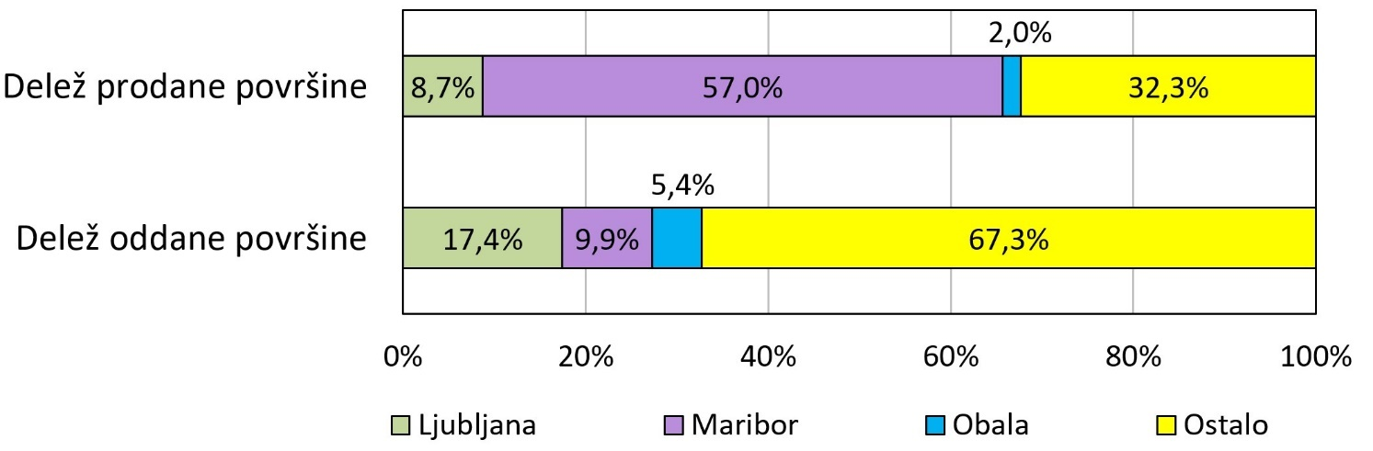

V skladu s strukturo fonda je bila večina prodajnih in najemnih poslov tudi leta 2023 sklenjena za manjše trgovske in storitvene lokale. Za prostore s površino do 100 m2 je bilo sklenjenih 68 % vseh prodaj in 58 % vseh najemov. Za prostore nad 1000 m2 je bilo sklenjenih 1,5 % vseh prodaj in dobre 3 % najemov.

Tabela 22: Deleži prodajnih in najemnih poslov za trgovske in storitvene prostore po velikostnih razredih prodanih oziroma oddanih prostorov, glede na skupno število sklenjenih poslov, Slovenija, leto 2023
Pogodbena površina [m2] | Delež števila prodaj | Delež števila najemov
– 100 | 67,7 % | 58,0 %
100–300 | 24,0 % | 24,9 %
300–1000 | 6,8 % | 13,9 %
1000–3000 | 1,2 % | 2,8 %
3000– | 0,3 % | 0,4 %

Slika 13: Deleži prodajnih in najemnih poslov za trgovske in storitvene prostore, glede na število sklenjenih poslov, po velikostnih razredih prodanih oziroma oddanih prostorov, Slovenija, leto 2023
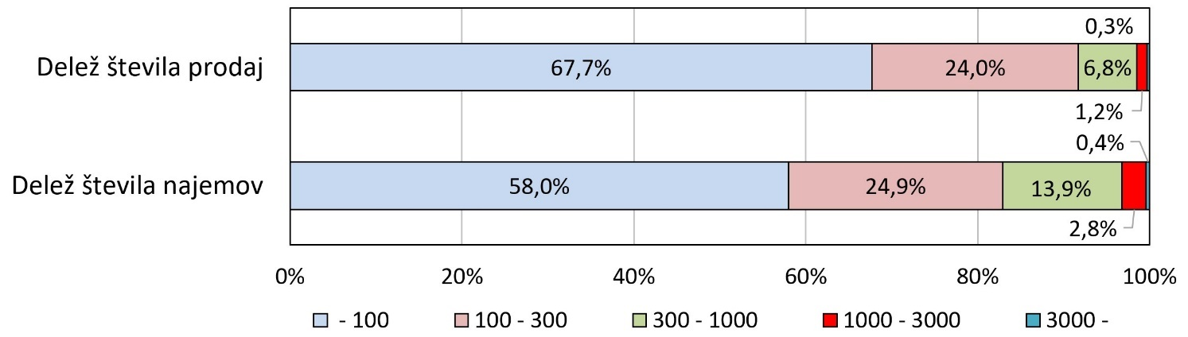

V lanskem letu je bilo skladno s starostno strukturo fonda prodanih največ trgovskih in storitvenih prostorov, ki so bili zgrajeni v obdobju bivše države. Delež teh prodaj je znašal dobrin 36 %. Slabih 29 % je znašal delež prodaj prostorov, zgrajenih v prvem desetletju po osamosvojitvi, medtem ko je bil delež prodaj novejših prostorov bistveno manjši. Delež števila prodaj prostorov, zgrajenih v obdobju od leta 2001 do 2010, je znašal 8 %, kar je sicer bistveno manj kot je delež teh prostorov v starostni strukturi fonda (dobrih 30 odstotkov). Delež prodaj prostorov, zgrajenih od leta 2011 dalje, je znašal dobrih 7 %.

Pri najemnih poslih so bili deleži najemov po starostnih skupinah trgovskih in storitvenih prostorov več ali manj sorazmerni s fondom. Največja sta bila deleža najemov prostorov, zgrajenih v obdobjih od 2001 do 2010 in od 1945 do 1990. Znašala sta okoli 31 %.

Tabela 23: Deleži skupnega števila sklenjenih prodajnih in najemnih poslov za trgovske in storitvene prostore, glede na obdobje zgraditve prodanih oziroma oddanih prostorov, Slovenija, leto 2023
Leto zgraditve | Delež števila prodaj | Delež števila najemov
-1944 | 20,0 % | 14,9 %
1945 - 1990 | 36,3 % | 31,0 %
1991 - 2000 | 28,6 % | 12,9 %
2001 - 2010 | 8,0 % | 31,6 %
2011 - 2023 | 7,1 % | 9,6 %

Slika 14: Deleži od skupnega števila sklenjenih prodajnih in najemnih poslov za trgovske in storitvene prostore, glede na obdobje zgraditve prodanih oziroma oddanih prostorov, Slovenija, leto 2023
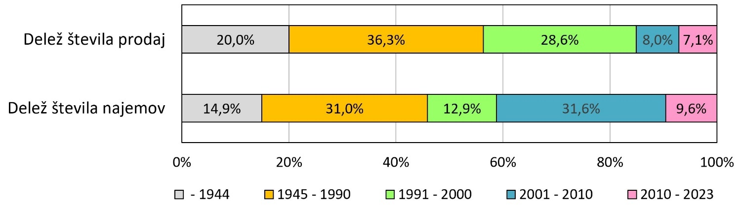

PRODAJNE CENE IN NAJEMNINE

V preteklem letu je mediana prodajnih cen trgovskih in storitvenih prostorov v Sloveniji znašala 1.146 EUR/m², v Ljubljani 1.958 EUR/m², v Mariboru 903 EUR/m² in na Obali 1.845 EUR/m². Najvišje cene trgovskih in storitvenih prostorov so bile pričakovano v centru Ljubljane, kjer je mediana cen znašala 2.738 EUR/m². Večina trgovskih in storitvenih prostorov v Ljubljani se je sicer prodala po ceni med 1.600 in 2.500 EUR/m². V Mariboru se je prodala po ceni med 650 in 1.150 EUR/m², na Obali pa med 1.300 in 2.450 EUR/m².

Kot običajno, so se tudi lani v Sloveniji prodajali pretežno manjši in starejši trgovski in storitveni prostori (mediana prodane površine 73 m², mediana leta zgraditve 1987).

Tabela 24: Cene in lastnosti prodanih trgovskih in storitvenih prostorov po izbranih analitičnih območjih, Slovenija, leta 2020 - 2023
Analitično območje | 2020 | 2021 | 2022 | 2023
SLOVENIJA
Velikost vzorca | 323 | 426 | 356 | 284
Cena (€/m2) - 1. kvartil | 652 | 641 | 841 | 730
Cena (€/m2) - mediana | 958 | 974 | 1.181 | 1.146
Cena (€/m2) - 3. kvartil | 1.444 | 1.400 | 1.832 | 1.832
Površina (m2) | 67 | 72 | 68 | 73
Leto zgraditve | 1985 | 1988 | 1989 | 1987
LJUBLJANA
Velikost vzorca | 73 | 82 | 78 | 66
Cena (€/m2) - 1. kvartil | 1.234 | 1.054 | 1.378 | 1.513
Cena (€/m2) - mediana | 1.631 | 1.486 | 1.766 | 1.958
Cena (€/m2) - 3. kvartil | 2.042 | 2.061 | 2.525 | 2580
Površina (m2) | 48 | 66 | 54 | 60
Leto zgraditve | 1988 | 1990 | 1990 | 1991
LJUBLJANA CENTER
Velikost vzorca | 10 | 10 | 9 | 15
Cena (€/m2) - 1. kvartil | 1.715 | 1.601 | 2.438 | 2.429
Cena (€/m2) - mediana | 2.003 | 2.132 | 3.000 | 2.738
Cena (€/m2) - 3. kvartil | 2.572 | 3.004 | 3.817 | 3355
Površina (m2) | 57 | 95 | 96 | 58
Leto zgraditve | 1970 | 1958 | 1965 | 1986
MARIBOR
Velikost vzorca | 33 | 45 | 27 | 28
Cena (€/m2) - 1. kvartil | 619 | 561 | 838 | 659
Cena (€/m2) - mediana | 786 | 731 | 993 | 903
Cena (€/m2) - 3. kvartil | 1.385 | 1.250 | 1.479 | 1.147
Površina (m2) | 66 | 78 | 100 | 83
Leto zgraditve | 1989 | 1980 | 1981 | 1986
OBALA
Velikost vzorca | 22 | 26 | 26 | 13
Cena (€/m2) - 1. kvartil | 1.220 | 1.425 | 1.817 | 1.326
Cena (€/m2) - mediana | 1.557 | 1.913 | 2.225 | 1.845
Cena (€/m2) - 3. kvartil | 2.001 | 2.359 | 2.617 | 2.419
Površina (m2) | 52 | 54 | 41 | 53
Leto zgraditve | 1982 | 1990 | 1988 | 1991

Na ravni države smo v preteklem letu zaznali rahel padec prodajnih cen trgovskih in storitvenih prostorov. Po naši oceni so se znižale za slaba 2 %. Kljub temu pa smo ponekod vseeno zaznali dvig cen. V Ljubljani so cene zrasle za slabih 9 %. Po naši oceni pa so cene nekoliko cene zrasle tudi v Mariboru in na Obali.

Tako kot pri pisarniških prostorih, velja tudi pri trgovskih in storitvenih prostorih poudariti, da na območjih z manjšim številom prodajnih transakcij izračun indeksov rasti cen ni vedno mogoč oziroma je premalo zanesljiv. Zato gibanja cen pisarniških prostorov za Maribor, Obalo in Ljubljano – Center ne prikazujemo.

Tabela 25: Gibanje prodajnih cen trgovskih in storitvenih prostorov po izbranih analitičnih območjih, Slovenija, leta 2020 - 2023
Analitično območje | 2021 | 2022 | 2023
Slovenija | 3 % | 14 % | -2 %
Ljubljana | -4 % | 26 % | 9 %

V preteklem letu je mediana mesečne najemnine trgovskih in storitvenih prostorov v Sloveniji znašala slabih 12 EUR/m². Na ravni države je bila mediana najemnine za prostore pod 100 m2 slabih 14 EUR/m², medtem ko je bila za prostore nad 1.000 m2 dobrih 8 EUR/m2.

Najemnine gostinskih lokalov so na splošno precej višje od najemnin drugih trgovskih in storitvenih prostorov. Mediana mesečne najemnine za gostinski lokal v Sloveniji v letu 2023 je na primer znašala slabih 15 EUR/m2 oziroma kar za polovico več kot za ostale trgovske oziroma storitvene lokale (slabih 10 EUR/m2).

V Ljubljani je mediana najemnin znašala slabih 17 EUR/m², v Mariboru dobrih 9 EUR/m² in na Obali slabih 11 EUR/m². Najvišje najemnine trgovskih in gostinskih lokalov so bile v centru Ljubljana, kjer je mediana znašala slabih 27 EUR/m². Večina trgovskih in storitvenih prostorov v Ljubljani se je sicer lani najela za mesečno najemnino od 9 do 27 EUR/m², v Mariboru od 6 do 15 EUR/m² in na Obali od 9 do 17 EUR/m².

Tudi pri najemih trgovskih in storitvenih prostorov je šlo lani v Sloveniji pretežno za manjše prostore (mediana oddane površine 77 m²), in, v primerjavi s prodanimi prostori, le nekoliko novejše prostore (mediana letnika zgraditve 1995).

Tabela 26: Mesečne najemnine in lastnosti oddanih trgovskih in storitvenih prostorov po izbranih analitičnih območjih, leta 2020 - 2023
Analitično območje | 2020 | 2021 | 2022 | 2023
SLOVENIJA
Velikost vzorca | 715 | 661 | 630 | 470
Najemnina (€/m2) - 1. kvartil | 6,0 | 6,5 | 7,5 | 7,7
Najemnina (€/m2) - mediana | 10,7 | 11,9 | 12,6 | 11,8
Najemnina (€/m2) - 3. kvartil | 20,0 | 23,3 | 24,1 | 21,5
Površina (m2) | 75 | 72 | 74 | 77
Leto zgraditve | 1995 | 1995 | 1996 | 1995
LJUBLJANA
Velikost vzorca | 183 | 157 | 208 | 128
Najemnina (€/m2) - 1. kvartil | 9,0 | 8,2 | 9,9 | 9,5
Najemnina (€/m2) - mediana | 17,7 | 16,2 | 19,0 | 16,6
Najemnina (€/m2) - 3. kvartil | 32,0 | 27,0 | 33,0 | 26,7
Površina (m2) | 70 | 76 | 84 | 58
Leto zgraditve | 1988 | 1980 | 1983 | 1980
LJUBLJANA CENTER
Velikost vzorca | 42 | 46 | 46 | 45
Najemnina (€/m2) - 1. kvartil | 15,8 | 18,3 | 17,7 | 19,1
Najemnina (€/m2) - mediana | 20,9 | 22,4 | 19,1 | 26,7
Najemnina (€/m2) - 3. kvartil | 27,4 | 26,7 | 26,7 | 29,4
Površina (m2) | 33 | 38 | 45 | 45
Leto zgraditve | 1944 | 1944 | 1944 | 1944
MARIBOR
Velikost vzorca | 59 | 49 | 44 | 27
Najemnina (€/m2) - 1. kvartil | 4,9 | 4,2 | 4,9 | 6,1
Najemnina (€/m2) - mediana | 10,6 | 9,2 | 8,0 | 9,2
Najemnina (€/m2) - 3. kvartil | 19,3 | 13,5 | 17,0 | 14,2
Površina (m2) | 107 | 98 | 117 | 112
Leto zgraditve | 2000 | 1995 | 1996 | 1998
OBALA
Velikost vzorca | 73 | 86 | 58 | 45
Najemnina (€/m2) - 1. kvartil | 8,3 | 7,7 | 10,2 | 9,1
Najemnina (€/m2) - mediana | 11,2 | 12,7 | 12,5 | 10,7
Najemnina (€/m2) - 3. kvartil | 16,8 | 25,5 | 23,1 | 16,6
Površina (m2) | 74 | 63 | 56 | 42
Leto zgraditve | 1976 | 1980 | 1976 | 1975

Za trgovske in storitvene prostore je v zadnjih letih zaznati trend rasti najemnin. K rasti najemnin trgovskih in storitvenih prostorov je nedvomno prispevala (predvsem v večjih trgovskih centrih) tudi razširjena praksa usklajevanja najemnin z inflacijo.

Na ravni države so v letu 2023 po naši oceni najemnine zrasle za slabe 3 %, kolikor so zrasle tudi v Ljubljani. Največ so zrasle v Mariboru, za slabih 13 %, na Obali pa za dobre 4 %.

Tabela 27: Gibanje najemnin trgovskih in storitvenih prostorov po izbranih analitičnih območjih, Slovenija, 2021 - 2023
Analitično območje | 2021 | 2022 | 2023
Slovenija | 2 % | 4 % | 3 %
Ljubljana | 7 % | 3 % | 3 %
Maribor | -2 % | 0 % | 13%
Obala | -2 % | 10 % | 4 %

Množitelji najemnin za Slovenijo za trgovske in storitvene prostore so bili v preteklih letih najvišji na območju Obale in Ljubljane, kar pa ni presenetljivo, saj so cene nepremičnin na teh območjih tudi najvišje in je oddajanje manj donosno kot na območjih z nižjimi cenami nepremičnin.

Za leto 2023 je množitelj najemnine za trgovske in storitvene prostore za Ljubljano, za katero je edino dovolj podatkov o cenah in najemninah za kolikor toliko verodostojen izračun, znašal 10 in se je v primerjavi s preteklim letom znižal. Kar pomeni, da se je donosnost oddajanja trgovskih in storitvenih prostorov v glavnem mestu lani povečala.

Tabela 28: Množitelji za trgovske in storitvene prostore, po izbranih analitičnih območjih, Slovenija, leta 2020 -2023
Množitelji | 2020 | 2021 | 2022 | 2023
Slovenija | 8 | 8 | 10 | 8
Ljubljana | 8 | 9 | 11 | 10

IZBRANI VEČJI POSLI

V spodnji tabeli so navedeni za leto 2023 evidentirani prodajni posli s trgovskimi in storitvenimi prostori, katerih vrednost je presegla 1.000.000 EUR.

Tabela 29: Izbrani večji prodajni posli s trgovskimi in storitvenimi prostori, leto 2023
Lokacija | Prodajna cena  [EUR] | Prodajna cena [EUR/m2] | Površina prostorov [m2] | Letnik izgradnje
Trgovski center, Maribor, Ulica Eve Lovše | 36.951.360 | 955 | 38.700 | 2011
Storitveni prostori, Lenart, Gubčeva ulica | 8.500.000 | 877 | 9.700 | 2008
Trgovski prostori, Ljubljana, Masarykova cesta | 6.787.097 | 3.880 | 1.750 | 2022
Storitveni prostori, Celje, Ljubljanska cesta | 2.440.000 | 1.640 | 1500 | 2007
Trgovski center, Maribor, Tržaška cesta | 2.000.922 | 975 | 2050 | 1995
Trgovski prostori,, Maribor, Gosposka ulica | 1.367.430 | 975 | 1.400 | 1960
Storitveni prostori, Kranj, Gosposvetska ulica | 1.361.080 | 2.800 | 490 | 2006
Trgovski prostori, Ptuj, Osojnikova | 1.207.500 | 790 | 1530 | 1997
Trgovski prostori, Šmarje pri Jelšah, Celjska cesta | 1.070.000 | 870 | 1.230 | 2007
Trgovski prostori, Nova Gorica, Rejčeva ulica | 1.023.580 | 820 | 1.250 | 1977

V tabeli 31 so navedeni večji najemni posli trgovskih in storitvenih prostorov v vrednosti mesečne najemnine nad 6.000 EUR v Sloveniji za leto 2023. Večina večjih najemnih poslov je bila sklenjenih v Ljubljani na območju BTC.

Tabela 30: Izbrani večji najemni posli s trgovskimi in storitvenimi prostori, leto 2023
Lokacija | Najemnina  [EUR/mes] | Najemnina [EUR/m2/mes] | Površina prostorov [m2] | Letnik izgradnje
Trgovski prostor BTC Ljubljana, Trg Mladih 3 | 15.318 | 8,5 | 1.800 | 1955
Trgovski prostor Bled, Cesta svobode 12A | 15.000 | 19,3 | 779 | 1971
Trgovski prostor BTC Ljubljana, Moskovska ulica 4 | 14.877 | 21,4 | 695 | 2009
Trgovski prostor Nova Gorica, Bevkov trg 1A | 11.022 | 22,9 | 481 | 1966
Trgovski prostor BTC Ljubljana, Moskovska ulica 10 | 10.671 | 6,2 | 1.709 | 1964
Trgovski center Koper, Ankaranska cesta 2 | 8.775 | 13,0 | 675 | 2010
Trgovski prostori BTC Ljubljana, Moskovska ulica 10 | 8.431 | 6,0 | 1.416 | 1964
Trgovski center Celje, Mariborska cesta 128 | 7.621 | 15,8 | 482 | 2002
Trgovski center Kočevje, Reška cesta 25 | 6.800 | 8,0 | 850 | 2000
Trgovski center Kočevje, Reška cesta 25 | 6.359 | 6,1 | 1.050 | 2000
Trgovski prostor BTC Ljubljana, Bratislavska cesta 9 | 6.222 | 8,5 | 732 | 1995

TRG INDUSTRIJSKIH PROSTOROV

Praktično vsi industrijski prostori so zgrajeni za specifične proizvodne oziroma logistične potrebe prvotnega investitorja lastnika. Predvsem proizvodni prostori so zato, brez večjih prilagoditev oziroma vlaganj, le izjemoma primerni za nove uporabnike. Kupoprodaj proizvodnih prostorov je tako razmeroma malo. V primeru prodaje pa so dosežene prodajne cene posledično pogosto nižje od investicijskih stroškov gradnje.

V zadnjih letih opažamo povečano število novogradenj pretežno manjših industrijskih objektov v lokalnih obrtno industrijskih conah. Investitorji so predvsem manjša in srednje velika proizvodno-storitvena podjetja, ki gradijo nove objekte zaradi širitve svoje dejavnosti. V zadnjih letih je bilo zgrajenih tudi več večjih proizvodno-logističnih centrov, pretežno v bližini Ljubljane ali ob avtocestah (Brnik, Šenčur, Komenda, Letališče Maribor). Na trgu pa ostaja veliko število neprodanih zastarelih industrijskih objektov iz obdobja pred osamosvojitvijo Slovenije, za katere je težje najti ustreznega novega lastnika. Veliko takšnih nepremičnin je bilo pred leti prenesenih na Družbo za upravljanje terjatev bank.

Povpraševanje po sodobnih skladiščnih prostorih v bližini Ljubljane ali v bližini avtocestnega priključka je veliko. Po takšnih prostorih povprašujejo pretežno logistična podjetja, tako slovenska kot tudi tuja.

ZNAČILNOSTI FONDA INDUSTRIJSKIH PROSTOROV

Površina fonda vseh industrijskih prostorov v Sloveniji je 21,6 milijona m², kar predstavlja več kot 10 m² na prebivalca Slovenije. V Ljubljani je 8 m² industrijskih prostorov na prebivalca, v Mariboru 12,5 m², na območju Obale pa 10 m².

Tabela 31: Površina fonda industrijskih prostorov po izbranih analitičnih območjih, Slovenija, na dan 31. 12. 2023
Analitično območje | površina [tisoč m²]
Slovenija | 21.614
Ljubljana | 2.182
Maribor | 1.159
Obala | 862
Ostalo | 17.411

Slika 15: Deleži skupne površine fonda industrijskih prostorov po izbranih analitičnih območjih, Slovenija, na dan 31. 12. 2023
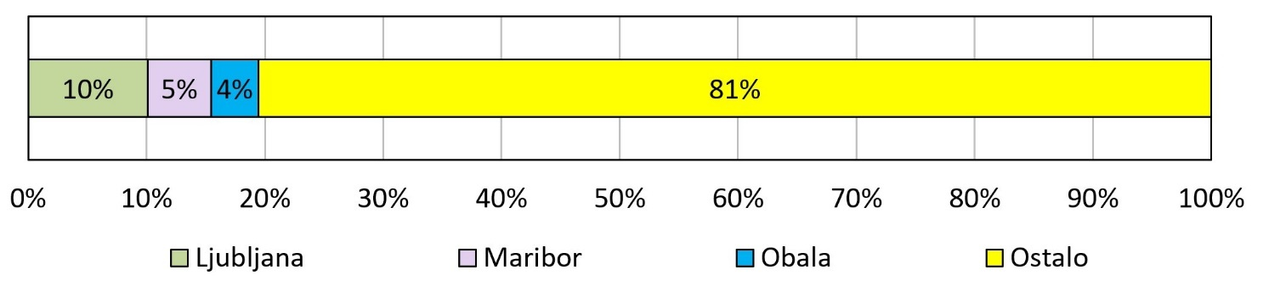

Industrijski prostori se umikajo iz urbanih središč v industrijske cone ob glavnih prometnih vozliščih in dajejo prostor stanovanjskim in drugim poslovnim nepremičninam. Razlog so visoke cene zemljišč v največjih mestih in boljša logistika. Zato je v Ljubljani, pa tudi v Mariboru, koncentracija industrijskih prostorov danes bistveno manjša kot to velja za pisarniške in trgovske prostore. V Ljubljani je na primer delež celotnega fonda industrijskih prostorov le 10 %, medtem ko je delež fonda pisarniških prostorov slabih 32 % in delež fonda trgovskih in storitvenih prostorov dobrih 20 %. Proizvodna in skladiščna dejavnost pa se vse bolj razvija v industrijskih conah na širšem obrobju mesta.

Tabela 32: Deleži skupne površine industrijskih prostorov glede na obdobje zgraditve, Slovenija, na dan 31. 12. 2023
Leto zgraditve | Delež površine fonda
-1944 | 5,3 %
1945 - 1990 | 55,7 %
1991 - 2000 | 9,2 %
2001 - 2010 | 15,3 %
2011 - 2023 | 14,5 %

Slika 16: Deleži skupne površine industrijskih prostorov glede na obdobje zgraditve, Slovenija, na dan 31. 12. 2023
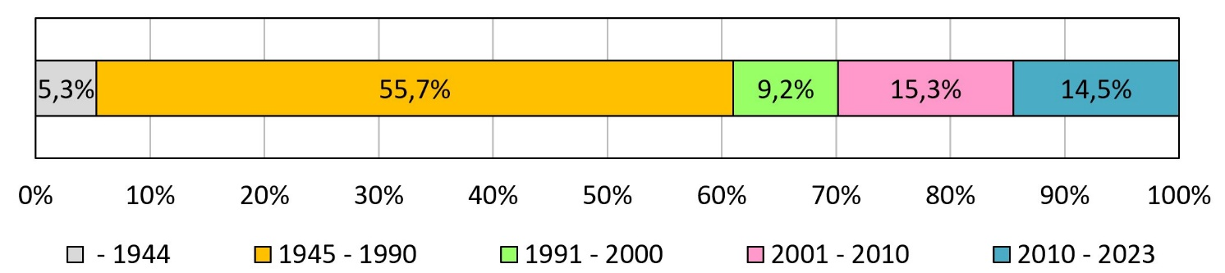

Večina oziroma dobrih 60 % današnjih industrijskih prostorov je bila zgrajena pred osamosvojitvijo Slovenije. Delež novejših industrijskih prostorov, zgrajenih po letu 2011, znaša slabih 15 %. V primerjavi s pisarniškimi prostori (8 %) ter trgovskimi in storitvenimi prostori (11 %) je ta delež opazno večji, ker se industrijske nepremičnine praktično ne gradijo za trg in je dinamika gradnje bolj odvisna od potreb industrijskih podjetij kot od razmer na nepremičninskem trgu.

SKLENJENE PRODAJNE IN NAJEMNE POGODBE

Če ne upoštevamo še začasnih podatkov za leto 2023, se je v Sloveniji v zadnjih letih letno sklenilo nekaj več kot 90 prodajnih pogodb za industrijske prostore, v skupni vrednosti okoli 26 milijonov evrov in s povprečno skupno površino okoli 90.000 m². Lastnika zamenja letno okoli 0,5 % fonda industrijskih prostorov, kar je v primerjavi s pisarniškimi in trgovskimi prostori razumljivo občutno manjši obrat. Pri tem gre pretežno za prodaje površin med 300 in 1.000 m². Število realiziranih prodaj po različnih območjih je več ali manj v skladu s strukturo fonda.

Na podlagi začasnih podatkov za leto 2023 in izkušenj glede zamikov pri evidentiranju poslov z industrijskimi nepremičninami ocenjujemo, da je bilo v lanskem letu v primerjavi s letom 2022 sklenjenih za 30 do 40 % manj prodajnih pogodb za industrijske prostore.

Tabela 33: Število in vrednost sklenjenih prodajnih pogodb ter skupna prodana površina industrijskih prostorov po izbranih analitičnih območjih, Slovenija, leta 2020 – 2023
Analitično območje | 2020 | 2021 | 2022 | 2023
SLOVENIJA
Število pogodb | 88 | 93 | 98 | 40
Skupna prodana površina (tisoč m2) | 92,5 | 97,5 | 73,8 | 44,2
Skupna vrednost pogodb (mio €) | 25,1 | 26,2 | 27,2 | 11,9
LJUBLJANA
Število pogodb | 9 | 9 | 8 | 5
Skupna prodana površina (tisoč m2) | 11,4 | 4,2 | 2,8 | 3,9
Skupna vrednost pogodb (mio €) | 4,7 | 2,7 | 2,1 | 4,1
MARIBOR
Število pogodb | 2 | 11 | 9 | 4
Skupna prodana površina (tisoč m2) | 1,1 | 32,9 | 6,2 | 2,4
Skupna vrednost pogodb (mio €) | 0,2 | 5,5 | 2,3 | 1,1
OBALA
Število pogodb | 6 | 4 | 2 | 0
Skupna prodana površina (tisoč m2) | 4,3 | 4,6 | 0,5 | 0
Skupna vrednost pogodb (mio €) | 2,3 | 1,4 | 0,4 | 0

Opomba: Zaradi zamikov pri evidentiranju sklenjenih poslov so podatki za leto 2023 še začasni in neposredno niso povsem primerljivi s podatki za prejšnja leta.

Brez upoštevanja še začasnih podatkov za leto 2023 je bilo v zadnjih letih v povprečju na novo sklenjenih oziroma podaljšanih okoli 370 najemov za industrijske nepremičnine na leto. Letna oddana površina je v povprečju znašala okoli 260.000 m² oziroma 1,5 % celotnega fonda industrijskih prostorov.

Tabela 34: Število sklenjenih najemnih pogodb in skupna oddana površina industrijskih prostorov po izbranih analitičnih območjih, Slovenija, leta 2020 – 2023
Analitično območje | 2020 | 2021 | 2022 | 2023
SLOVENIJA
Število pogodb | 388 | 360 | 359 | 270
Skupna oddana površina (tisoč m2) | 275,0 | 221,2 | 278,5 | 191,7
LJUBLJANA
Število pogodb | 78 | 87 | 104 | 115
Skupna oddana površina (tisoč m2) | 57,6 | 51,8 | 66,3 | 33,1
MARIBOR
Število pogodb | 43 | 27 | 38 | 18
Skupna oddana površina (tisoč m2) | 42,5 | 17,0 | 36,5 | 19,1
OBALA
Število pogodb | 8 | 8 | 9 | 9
Skupna oddana površina (tisoč m2) | 6,1 | 4,0 | 6,1 | 4,5

Opomba: Zaradi zamikov pri evidentiranju sklenjenih poslov so podatki za leto 2023 še začasni in neposredno niso povsem primerljivi s podatki za prejšnja leta.

Ocenjujemo, da je bilo v primerjavi z letom 2022 v lanskem letu sklenjenih oziroma podaljšanih za 20 do 25 % manj najemnih pogodb za proizvodne prostore.

Najemni trg industrijskih površin je bil v preteklem letu najbolj aktiven v Ljubljani, kjer se je glede na skupno število najemnih poslov v Sloveniji realiziralo kar slabih 43 % vseh najemnih poslov oziroma dobrih 17 % celotne oddane površine industrijskih prostorov.

V letu 2023 je delež najemnih pogodb za industrijske prostore z vključenimi obratovalnimi stroški znašal 31 %, delež najemnih pogodb za opremljene prostore pa 22 %. Večina najemnih pogodb (41 %) je bila sklenjena za 6 do 12 mesecev. Za nedoločen čas je bilo sklenjenih 37 % najemnih pogodb.

Tabela 35: Deleži po izbranih analitičnih območjih, glede na skupno število prodaj in prodano površino ter skupno število najemov in oddano površino industrijskih prostorov, Slovenija, leto 2023
Analitično območje | Delež števila prodaj | Delež prodane površine | Delež števila najemov | Delež oddane površine
Ljubljana | 12,5 % | 8,8 % | 42,6 % | 17,3 %
Maribor | 10,0 % | 5,4 % | 6,7 % | 10 %
Obala | 0,0 % | 0,0 % | 3,3 % | 2,4 %
Ostalo | 77,5 % | 85,8 % | 47,4 % | 70,3 %

Slika 17: Primerjava deležev števila prodaj in števila najemov industrijskih prostorov po izbranih analitičnih območjih, glede na skupno število prodaj in število najemov, Slovenija, leto 2023
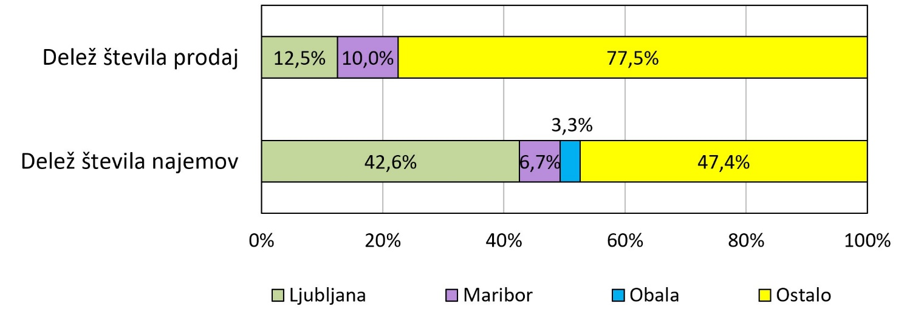

Slika 18: Primerjava deležev prodane in oddane površine industrijskih prostorov po izbranih analitičnih območjih, glede na skupno prodano in oddano površino, Slovenija, leto 2023
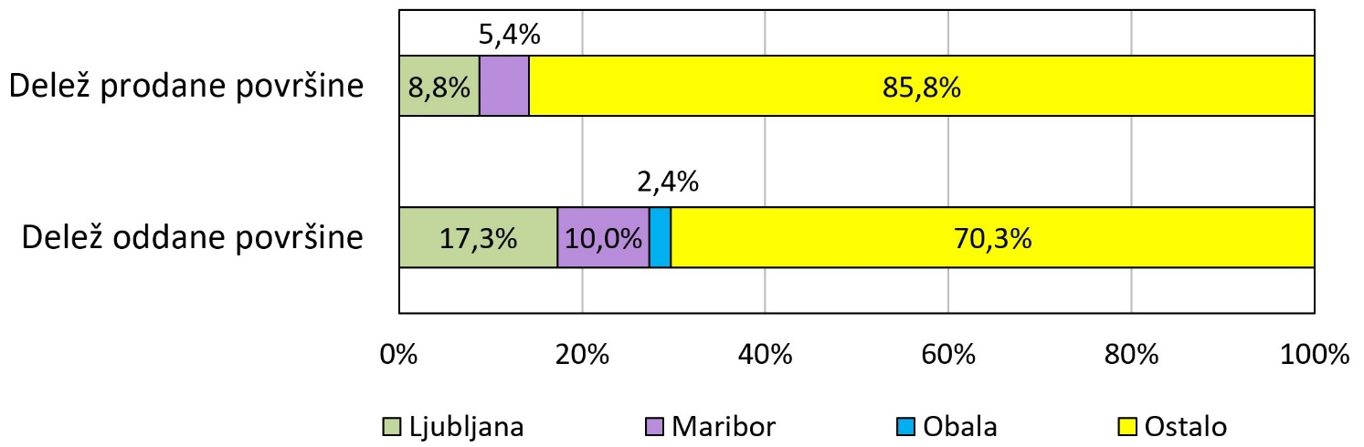

Glede na površino so v letu 2023 pretežno prodajali industrijski prostori, veliki od 300 do 3000 m². Prodaj velikih površin nad 3000 m2 je bilo le 2,5 %, prodaj manjših proizvodnih in skladiščnih prostorov, do 100 m2, pa 10 %.

Pri najemnih poslih so kot običajno tudi lani prevladovali najemi manjših površin, do 100 m2, ki jih je bilo za dobrih 38 %. Kar kaže, da so predvsem manjša podjetja in obrtniki, bolj kot k nakupu, nagnjeni k najemanju proizvodnih in predvsem skladiščnih prostorov.

Tabela 36: Deleži prodajnih in najemnih poslov za industrijske prostore po velikostnih razredih prodanih oziroma oddanih prostorov, glede na skupno število sklenjenih poslov, Slovenija, leto 2023
Pogodbena površina [m2] | Delež števila prodaj | Delež števila najemov
–100 | 10,0 % | 38,1 %
100–300 | 30,0 % | 28,9 %
300–1000 | 42,5 % | 19,6 %
1000–3000 | 15,0 % | 7,8 %
3000– | 2,5 % | 5,6 %

Slika 19: Deleži prodajnih in najemnih poslov za industrijske prostore po velikostnih razredih prodanih oziroma oddanih prostorov, glede na skupno število sklenjenih poslov, Slovenija, leto 2023
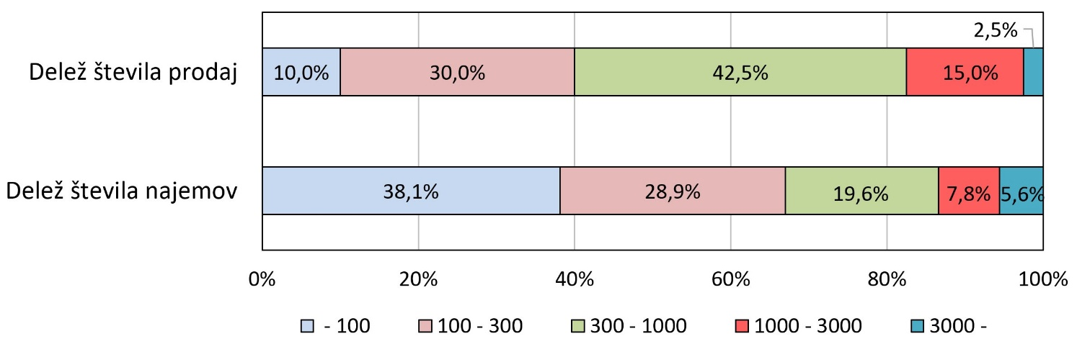

Lani je bilo daleč največ prodanih in oddanih industrijskih prostorov, ki so bili zgrajeni v obdobju bivše države in jih je tudi največ na trgu. Medtem je prodaj in najemov sodobnejših prostorov, glede na fond, razmeroma malo, saj pretežno služijo obstoječim lastnikom oziroma najemnikom, tako da je njihova zasedenost velika, fluktuacija pa majhna. Leta 2023 so prostori, zgrajeni v letih 1945 do 1990, predstavljali 65 % skupne prodane površine in kar slabih 75 % skupne oddane površine industrijskih prostorov v državi. Čeprav predstavlja skupna površina industrijskih prostorov, zgrajenih po letu 2010, skoraj 15 % celotnega fonda, je lani površina teh prostorov predstavljala le 2,5 % skupne prodane površine in dobre 4 % skupne oddane površine industrijskih prostorov.

Tabela 37: Deleži skupnega števila sklenjenih prodajnih in najemnih poslov za industrijske prostore, glede na obdobje zgraditve prodanih oziroma oddanih prostorov, Slovenija, leto 2023
Leto zgraditve | Delež števila prodaj | Delež števila najemov
- 1944 | 7,5 % | 11,1 %
1945 - 1990 | 65,0 % | 74,4 %
1991 - 2000 | 12,5 % | 2,2 %
2001 - 2010 | 12,5 % | 8,2 %
2011 - 2023 | 2,5 % | 4,1 %

Slika 20: Deleži skupnega števila sklenjenih prodajnih in najemnih poslov za industrijske prostore, glede na obdobje zgraditve prodanih oziroma oddanih prostorov, Slovenija, leto 2023
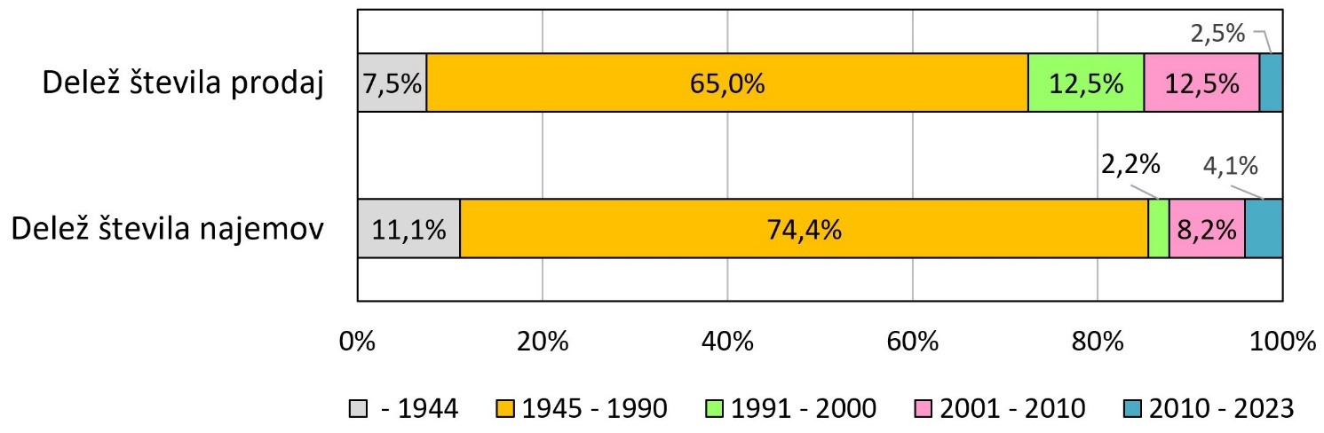

PRODAJNE CENE IN NAJEMNINE

V preteklem letu je mediana prodajne cene industrijskih prostorov v Sloveniji znašala 595 EUR/m², v Ljubljani 987 EUR/m² in v Mariboru 574 EUR/m². Na območju Obale za leto 2023 nismo zabeležili niti ene transakcije prodajnih poslov z industrijskimi nepremičninami, zato ocene prodajnih cen ni mogoče podati.

Raztros prodajnih cen je bil kot običajno, zaradi velike raznovrstnosti industrijskih prostorov, zelo velik. Cene so se gibale od 200 EUR/m² za večje, starejše industrijske objekte zunaj glavnih prometnih poti pa do 1.500 EUR/m² za sodobnejše industrijske prostore v Ljubljani oziroma njeni okolici. Večina proizvodnih prostorov in skladišč v Sloveniji je bila tako prodana po ceni od 270 do 720 EUR/m². Mediana prodane površine je bila 360 m², mediana letnika zgraditve pa 1978.
Čeprav so velikosti vzorcev majhne in izračunani kazalniki niso zanesljivi, pa je jasno razviden trend rasti cen na ravni države v zadnjih treh letih tudi za industrijske nepremičnine. Rast cen industrijskih nepremičnin je, zaradi inflacije oziroma občutnega povečanja gradbenih stroškov, pričakovana. Ker se večina industrijskih nepremičnin gradi po meri lastnika oziroma uporabnika in ne za trg, obstaja namreč, ne glede na trende cen ostalih vrst nepremičnin, močna korelacija med stroški gradnje in prodajnimi cenami industrijskih nepremičnin.

Tabela 38: Cene in lastnosti prodanih industrijskih prostorov po izbranih analitičnih območjih, Slovenija, leta 2020 - 2023
Analitično območje | 2020 | 2021 | 2022 | 2023
SLOVENIJA
Velikost vzorca | 60 | 64 | 70 | 29
Cena (€/m2) - 1. kvartil | 188,8 | 204,4 | 223,0 | 277,4
Cena (€/m2) - mediana | 338,1 | 340,0 | 382,2 | 594,9
Cena (€/m2) - 3. kvartil | 521,5 | 524,6 | 641,3 | 720,3
Površina (m2) | 502 | 624 | 483 | 360
Leto zgraditve | 1973 | 1974 | 1978 | 1978
LJUBLJANA
Velikost vzorca | 8 | 6 | 5 | 4
Cena (€/m2) - 1. kvartil | 382,2 | 542,4 | 441,8 | 958,3
Cena (€/m2) - mediana | 518,2 | 789,6 | 831,8 | 987,3
Cena (€/m2) - 3. kvartil | 678,4 | 1.028,5 | 1054,9 | 1.269,3
Površina (m2) | 719 | 297 | 320 | 394
Leto zgraditve | 1978 | 1966 | 1978 | 1986
MARIBOR
Velikost vzorca | 1 | 11 | 7 | 3
Cena (€/m2) - 1. kvartil | 159,1 | 142,6 | 232,2 | 503,5
Cena (€/m2) - mediana | 159,1 | 516,6 | 327,9 | 573,6
Cena (€/m2) - 3. kvartil | 159,1 | 650,4 | 526,4 | 580,2
Površina (m2) | 220 | 873 | 733 | 426
Leto zgraditve | 1937 | 1974 | 1990 | 2000
OBALA
Velikost vzorca | 3 | 1 | 1 | 0
Cena (€/m2) - 1. kvartil | 1.013,5 | 228,8 | 931,6 | /
Cena (€/m2) - mediana | 1.053,8 | 228,8 | 931,6 | /
Cena (€/m2) - 3. kvartil | 1.115,3 | 228,8 | 931,6 | /
Površina (m2) | 162 | 4.120 | 295 | /
Leto zgraditve | 1990 | 1980 | 1960 | /

V preteklem letu je mediana mesečne najemnine industrijskih prostorov v Sloveniji znašala 5,0 EUR/m², v Ljubljani 6,5 EUR/m², v Mariboru 2,6 EUR/m² in na Obali 5,8 EUR/m². Tudi pri oddaji industrijskih prostorov je šlo pretežno za najeme manjših površin (mediana 180 m² in letnika izgradnje 1970). Zaradi majhnih vzorcev ni mogoče izračunati indeksov rasti cen in najemnin, je pa na vseh obravnavanih območjih bilo zaznano povišanje najemnin, ki pa ni bilo tako veliko kot pri prodajnih cenah.

Tabela 39: Mesečne najemnine in lastnosti oddanih industrijskih prostorov po izbranih analitičnih območjih, leta 2020 - 2023
Analitično območje | 2020 | 2021 | 2022 | 2023
SLOVENIJA
Velikost vzorca | 384 | 356 | 354 | 267
Najemnina (€/m2) - 1. kvartil | 2,3 | 2,7 | 3,0 | 3,7
Najemnina (€/m2) - mediana | 3,5 | 4,1 | 4,5 | 5,0
Najemnina (€/m2) - 3. kvartil | 5,3 | 5,7 | 6,0 | 7,5
Površina (m2) | 195 | 158 | 221 | 180
Leto zgraditve | 1973 | 1977 | 1970 | 1970
LJUBLJANA
Velikost vzorca | 78 | 86 | 101 | 114
Najemnina (€/m2) - 1. kvartil | 4,2 | 4,5 | 5,2 | 5,2
Najemnina (€/m2) - mediana | 5,4 | 5,5 | 6,0 | 6,5
Najemnina (€/m2) - 3. kvartil | 7,0 | 7,1 | 7,0 | 9,0
Površina (m2) | 147 | 123 | 129 | 98
Leto zgraditve | 1970 | 1977 | 1970 | 1970
MARIBOR
Velikost vzorca | 42 | 26 | 38 | 18
Najemnina (€/m2) - 1. kvartil | 1,9 | 1,9 | 2,1 | 1,6
Najemnina (€/m2) - mediana | 2,6 | 2,6 | 3,0 | 2,6
Najemnina (€/m2) - 3. kvartil | 3,0 | 3,5 | 3,6 | 7,2
Površina (m2) | 530 | 330 | 553 | 356
Leto zgraditve | 1960 | 1960 | 1960 | 1940
OBALA
Velikost vzorca | 8 | 8 | 9 | 9
Najemnina (€/m2) - 1. kvartil | 5,4 | 3,7 | 3,7 | 5,5
Najemnina (€/m2) - mediana | 5,8 | 5,3 | 5,4 | 5,8
Najemnina (€/m2) - 3. kvartil | 7,2 | 7,1 | 6,0 | 7,5
Površina (m2) | 247 | 119 | 698 | 348
Leto zgraditve | 1980 | 1980 | 1987 | 1980

Za Slovenijo je množitelj najemnine za industrijske prostore lani znašal 10, za Ljubljano 13. Nihanja izračunanih vrednosti množiteljev po letih so razmeroma velika, kar je posledica majhnega števila poslov in nehomogenosti vzorcev. Izračunani množitelji za posamezna območja so zato dokaj nezanesljivi.

Tabela 40: Množitelji za industrijske prostore, po izbranih analitičnih območjih, leta 2020 - 2023
Analitično območje | 2020 | 2021 | 2022 | 2023
Slovenija | 8 | 7 | 7 | 10
Ljubljana | 8 | 12 | 9 | 13

IZBRANI VEČJI POSLI

V spodnji tabeli so navedeni večji prodajni posli za industrijske prostore, evidentirani za leto 2023, katerih vrednost presega 600.000 EUR.

Tabela 41: Izbrani večji prodajni posli z industrijskimi prostori, leto 2023
Lokacija | Prodajna cena  [EUR] | Prodajna cena [EUR/m2] | Površina prostorov [m2] | Letnik izgradnje | Površina zemljišča [m2]
Logatec, Zapolje III | 6.832.000 | 1.179 | 5.794 | 2009 | -
Piran, Dragonja | 3.000.000 | 505 | 5.937 | 1972 | 17.068
Ravne na Koroškem, Koroška cesta * | 2.801.000 | 337 | 8.306 | 1970 | 10.719
Ljubljana, Kašelj | 2.200.000 | 8.340 | 2.620 | 2003 | 11.633
Lendava, Trimlini | 1.800.000 | 154 | 11.704 | 1962 | 55.674
Slovenj Gradec, Pameče | 1.500.000 | 605 | 2.479 | 2009 | 1.875
Logatec, Blekova vas | 1.050.000 | 1.572 | 668 | 2021 | 5.118
Izola, Polje * | 750.000 | 557 | 1.346 | 1960 | 2.158
Sevnica, Dolenji Boštanj | 686.559 | 861 | 797 | 1995 | 2.692
Šentjur, Cesta Leona Dobrotinška | 650.000 | 257 | 2.527 | 1972 | 726
* Opomba: Prodaja na dražbi v stečajnem postopku.

V tabeli 42 so navedeni evidentirani najemni posli za industrijske prostore, sklenjeni v Sloveniji leta 2023, za katere mesečna najemnina presega 19.000 EUR.

Tabela 42: Izbrani večji najemni posli z industrijskimi prostori, leto 2023
Lokacija | Najemnina  [EUR/mes] | Najemnina [EUR/m2/mes] | Površina prostorov [m2] | Letnik izgradnje
Grosuplje, Taborska cesta | 82.323 | 5,3 | 15.544 | 2020
Ajdovščina, Tovarniška cesta * | 59.515 | 5,7 | 10.433 | 1950
Kranj, Škofjeloška cesta | 50.105 | 5,7 | 8.800 | 1988
Celje, Mariborska cesta | 33.798 | 4,4 | 7.615 | 1985
Koper, Bertoki | 31.110 | 6,5 | 4.790 | 1968
Vrhnika, Sinja Gorica | 27.000 | 8,3 | 3.266 | 1980
Jesenice, Cesta železarjev | 26.303 | 5,1 | 5.113 | 1968
Celje, Mariborska cesta | 22.616 | 7,8 | 2.883 | 1973
Ljubljana, Črnuče | 19.940 | 4,5 | 4.392 | 1960
Ljubljana Kašelj | 19.185 | 5,6 | 3.432 | 1960
* Opomba: Najemni posel med povezanimi osebami.

VIRI PODATKOV IN METODOLOŠKA POJASNILA

Poročilo temelji na podatkih o poslih s poslovnimi nepremičninami, ki so jih zakonsko predpisani zavezanci za poročanje posredovali v evidenco trga nepremičnin (ETN) do 15. januarja 2024.
Podatke o sklenjenih kupoprodajnih poslih, za katere se obračuna davek na promet nepremičnin (DPN), pošilja v ETN Finančna uprava Republike Slovenije (FURS). Podatke o kupoprodajnih poslih, za katere se obračuna davek na dodano vrednost (DDV), pa so dolžni v ETN pošiljati prodajalci. Podatke o sklenjenih najemnih poslih so dolžni pošiljati najemodajalci oziroma najemojemalci, ki so pravne osebe oziroma samostojni podjetniki.
Zaradi nedoslednega poročanja in zamika pri poročanju v ETN, zajem podatkov ni popoln. Kljub temu ocenjujemo, da ETN zajema dovolj podatkov za prikaz dejanskega stanja na trgu poslovnih nepremičnin. Posredne prodaje poslovnih nepremičnin preko prodaj podjetij ali njihovih deležev se v ETN ne evidentirajo.
V poročilu je obravnavan nepremičninski trg na ravni Slovenije in po izbranih tržnih analitičnih območjih (TAO), ki predstavljajo razmeroma enotne trge s podobnimi značilnostmi ponudbe in povpraševanja, v katerih se evidentira največ poslov za obravnavane vrste poslovnih nepremičnin. Območij, kjer je kupoprodajnih oziroma najemnih poslov s poslovnimi nepremičninami malo ali jih sploh ni, ne obravnavamo, ker bi bili statistični kazalniki cen in najemnin za ta območja lahko zavajajoči. Poročilo je zato omejeno na območja: Ljubljana, Maribor in Obala. Za pisarniške prostore ter trgovske in storitvene lokale obravnavamo je vključeno še lokalno analitično območje (LAO) Ljubljana Center. Lokalna analitična območja (LAO) sicer predstavljajo manjša območja znotraj TAO, kjer so poleg značilnosti ponudbe in povpraševanja za nakup oziroma najem nepremičnin zelo podobne tudi cene oziroma najemnine primerljivih nepremičnin.

Slika 21: Izbrana analitična območja
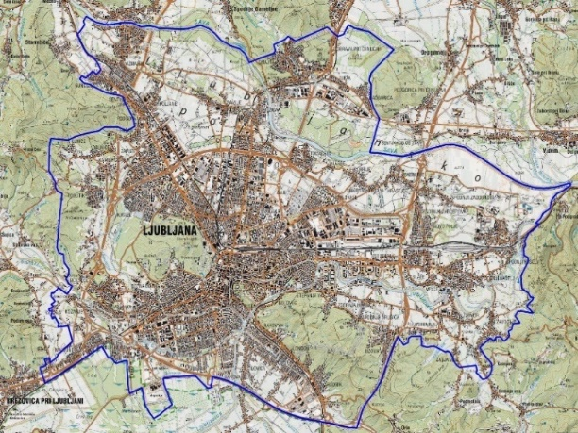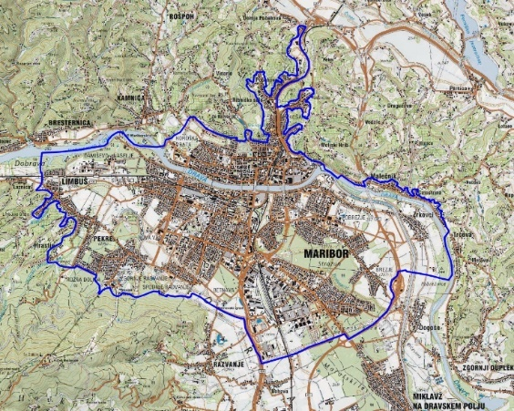
TAO Ljubljana TAO Maribor
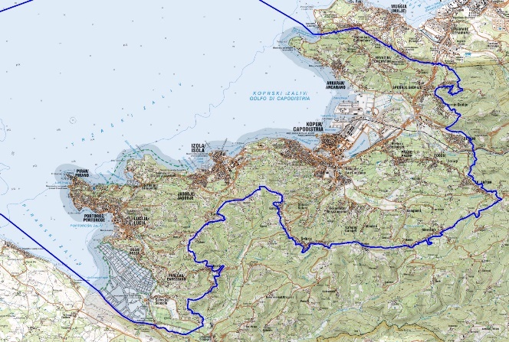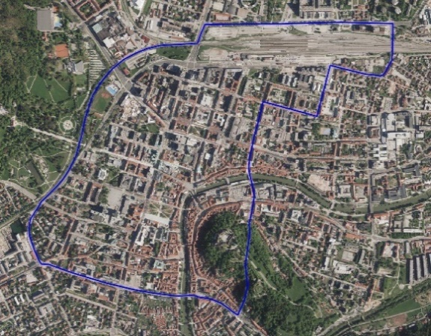
TAO Obala LAO Ljubljana Center

Pri tržnih analizah pisarniških prostorov upoštevamo posle z deli stavb oziroma s stavbami, za katere je bila podana skupna pogodbena cena in so vključevali pisarniške prostore v obsegu vsaj 75 % površine zadevne stavbe, delež površine pripadajočega zemljišča pa ni presegel 5-kratnika površine stavbe. Med pisarniške prostore uvrščamo tudi prostore za banke, pošte in zavarovalnice ter prostore za zdravstvo (skupaj le-ti predstavljajo 12 % vseh pisarniških prostorov).
Pri tržnih analizah trgovskih in storitvenih prostorov upoštevamo posle z deli stavb oziroma s stavbami, za katere je bila podana skupna pogodbena cena in so vključevali pisarniške prostore v obsegu vsaj 75 % površine zadevne stavbe, delež površine pripadajočega zemljišča pa ni presegel 5-kratnika površine stavbe. Med trgovske in storitvene prostore uvrščamo tudi gostinske lokale (le-ti predstavljajo 18 % vseh trgovskih in storitvenih prostorov). Pod izrazom nakupovalni center razumemo skupino trgovin, ki so zgrajene in upravljane kot celota.
Pri tržnih analizah pisarniških prostorov upoštevamo posle z deli stavb oziroma s stavbami, za katere je bila podana skupna pogodbena cena in so vključevali pisarniške prostore v obsegu vsaj 75 % površine zadevne stavbe, delež površine pripadajočega zemljišča pa ni presegel 5-kratnika površine stavbe. Med industrijske prostore uvrščamo proizvodne in skladiščne prostore.
Turističnih in drugih poslovnih nepremičnin, ki bi po vsebini tudi sodile med poslovne nepremičnine, v poročilu zaradi premajhnega števila prodajnih in najemnih transakcij ne obravnavamo.
Večina evidentiranih kupoprodajnih poslov je pregledanih s strani Geodetske uprave RS. Iz statistike so izločeni posli, ki vsebujejo nerealne in nesmiselne podatke ter podvojeni posli. Pri nepregledanih poslih so izločeni statistični osamelci.
V poročilu so obravnavani izključno posli na prostem trgu, ker le ti odražajo tržne cene in najemnine. Med kupoprodajne posle na prostem trgu štejemo tudi prodaje na prostovoljnih javnih dražbah.
Pri najemnih poslih so upoštevane nove pogodbe in aneksi k najemnim pogodbam zaradi spremembe najemnine ali podaljšanja najema. V analize najemnih poslov so vključeni najemi, sklenjeni za najmanj 6 mesecev. Upoštevani so vsi najemni posli, ne glede na vključenost obratovalnih stroškov v najemnini in opremljenost oddane nepremičnine.
Vse cene in najemnine so upoštevane brez DDV. Pri analizah smo upoštevali prodane neto tlorisne površine oziroma oddane površine, ki so jih sporočili najemodajalci. Neto tlorisna površina je skupna notranja površina prostorov v stavbi (odšteta je površina zunanjih in notranjih sten).
Za prikaz srednjih mer cen in najemnin smo v poročilu uporabili mediano. Zaradi narave razpoložljivih podatkov (asimetrija podatkov) ocenjujemo, da je mediana najbolj primerna za prikaz razmer na trgu. Prikazani so tudi intervali prodajnih cen oziroma najemnin med prvim in tretjim kvartilom.
Mediana (ali središčnica) je srednja vrednost, od katere ima polovica podatkov manjše ali enake vrednosti, polovica pa večje ali enake. Prvi in tretji kvartil sta števili, ki urejen podatkovni nabor razdelita na dva dela, tako da prvi del vsebuje četrtino podatkov, drugi del pa tri četrtine. Prvi kvartil imenujemo tudi spodnji kvartil. To je vrednost od katere je 25 % vrednosti slučajne spremenljivke manjših in 75 % vrednosti večjih od vrednosti kvartila. Tretji kvartil imenujemo tudi zgornji kvartil. To je vrednost, od katere je tri četrtine vrednosti slučajne spremenljivke manjših in ena četrtina večjih od vrednosti kvartila. Med 1. in 3. kvartilom je polovica vrednosti slučajne spremenljivke.
Za izračunavanje odstotnih sprememb cen oziroma najemnin nepremičnin uporabljamo različico tako imenovane SPAR metode (angleško: sale price appraisal ratio). Ta temelji na primerjavi kvocientov evidentiranih tržnih cen oziroma najemnin prodanih oziroma oddanih nepremičnin in posplošenih vrednosti teh istih nepremičnin, izračunanih z modeli množičnega vrednotenja nepremičnin. Na ta način se iz izračunov vsaj deloma izloči vpliv sprememb v strukturi prodanih oziroma oddanih nepremičnin (velikost, starost, kakovost) na gibanje cen oziroma najemnin.
Množitelji najemnine so izračunani kot razmerje med mediano prodajnih cen in mediano letnih najemnin (oziroma mesečnih najemnin, pomnoženih z 12) za določeno vrsto nepremičnin v obravnavanem obdobju. Množitelji so kazalnik donosnosti posameznega tipa nepremičnine v določenem obdobju na določenem območju. Manjši množitelj najemnine pomeni večji donos od oddajanja in obratno. Večji kot je vzorec prodajnih cen in najemnin za neko območje, zanesljivejši kazalnik donosnosti je množitelj najemnine.

Podatki o fondu poslovnih nepremičnin so prevzeti iz katastra nepremičnin na datum 31. 12. 2023. Upoštevane so neto tlorisne površine.

V poglavjih »Izbrani večji posli« so navedeni le javno objavljeni posli.

